Министерство Образования и Науки Республики Казахстан
Комитет Науки
РГП на ПРАВЕ ХОЗЯЙСТВЕННОГО ВЕДЕНИЯ
«Институт ботаники и фитоинтродукции»

МРНТИ: 34.29.35
УДК: 58.056(574.24)580.006
№ госрегистрации: 0118РК00959
Инв. №

«УТВЕРЖДАЮ»
Заместитель Генерального директора РГП «Институт ботаники и
фитоинтродукции» КН МОН РК
______________ к.б.н. П.В. Веселова
«_____» ______________ 2019 г.

Отчет

о научно - исследовательской работе

по теме: АР05133161 «НАУЧНОЕ ОБЕСПЕЧЕНИЕ СОЗДАНИЯ ГОСУДАРСТВЕННОГО БОТАНИЧЕСКОГО САДА В ГОРОДЕ АСТАНЕ: РАЗРАБОТКА ПЕРСПЕКТИВНЫХ СПИСКОВ КОЛЛЕКЦИОННЫХ ФОНДОВ ДРЕВЕСНЫХ РАСТЕНИЙ И МОБИЛИЗАЦИЯ РЕПРОДУКЦИОННОГО МАТЕРИАЛА ДЛЯ ИХ СОЗДАНИЯ»

(промежуточный)

программа 217 «Развитие науки»

подпрограмма 102 «Грантовое финансирование научных исследований»

приоритет: «Наука о жизни и здоровье»

Научный руководитель проекта:

Академик КазНАЕН, д.б.н. ______________________ Г.Т. Ситпаева

подпись, дата

Алматы, 2019
СПИСОК ИСПОЛНИТЕЛЕЙ

Руководитель проекта, д.б.н. | _____________________  подпись, дата | Г.Т. Ситпаева (введение, разделы 1-4, заключение)
Ведущий научный сотрудник, к.б.н. | _____________________  подпись, дата | С.К. Мухтубаева (разделы 2, 3)
Старший научный сотрудник, к.б.н. | _____________________  подпись, дата | Т.Ш. Мурзатаева (раздел 4)
Старший научный сотрудник к.б.н. | _____________________  подпись, дата | Н.Е. Зверев (раздел 2-4)
Старший научный сотрудник | _____________________  подпись, дата | Е. Сатеков (раздел 3)
Старший научный сотрудник | _____________________  подпись, дата | Д.Т. Конысбаева (раздел 4)
Старший научный сотрудник | _____________________  подпись, дата | А. Климчук (раздел 4)
Научный сотрудник | ____________________  подпись, дата | В.А. Масалова (разделы 1-4)
Научный сотрудник | ____________________  подпись, дата | С.В. Набиева (раздел 4)
Научный сотрудник | ____________________  подпись, дата | И.В. Бабай (раздел 4)
Научный сотрудник | ____________________  подпись, дата | И.В. Хусаинова (раздел 4)
Младший  научный сотрудник | ____________________  подпись, дата | А.Н. Ишаева (разделы 1-4)

Нормоконтролер
к.б.н. ________________________________ Э.С. Саметова
ТҰЖЫРЫМ
Есеп беру мазмұны: 35 бет, 35 сурет, 13 кесте, 14 библиографиялық көздер, 5 қосымшалардан тұрады.
Түйінді сөздер: БОТАНИКАЛЫҚ БАҚ, АҒАШ ӨСІМДІКТЕР, КОЛЛЕКЦИЯЛЫҚ ҚОР, КЕЛЕШЕКТІ ТІЗІМ, РЕПРОДУКТИВТІ МАТЕРИАЛДАРДЫ МОБИЛИЗАЦИЯЛАУ.
Зерттеу объектілері: Шығыс Қазақстанның табиғи бірлестіктерінің ағаш өсімдіктері, Алтай ботаникалық бағының ағаш өсімдіктерінің коллекциялық қоры, Бас ботаникалық бақ пен ҚазАОҒЗИ тәлімбақтарында 2018 жылы отырғызылған ағаш өсімдіктерінің көшеттері.
Жұмыстың мақсаты: Нұр-Сұлтан қаласындағы мемлекеттік ботаникалық бақтың коллекциялық қорының ағаш өсімдіктерінің перспективті тізімін жасау және оларды тәлімбақтарда өсіру үшін репродукциялық материалды мобилизациялау.
2018 жылғы 13 ақпандағы № 341 шартпен бекітілген жобаның күнтізбелік жоспарына сәйкес зерттеу міндеттері:
1 «Қазақстандық Алтай», «Солтүстік Шығыс Азия», «Солтүстік Америка» аймақтары үшін перспективті тізімдерді әзірлеу.
2 «Қазақстандық Алтай» аймағы үшін Қазақстанның табиғи флорасының өсімдіктерін және Солтүстік Америка, Еуропа, Шығыс Азия өсімдіктерін экспедициялық мобилизациялау (Алтай ботаникалық бағы, Риддер қ.).
3 Көшеттер алу үшін интродукциялық тәлімбақтарда жиналған репродукциялық материалдарды егу. Тәлімбақтардың егу бөлімшесінде өсімдіктерді интродукциялық сынау.
Зерттеу әдістері: Өсімдіктердің таксономиялық тиістілігі, С. К. Черепанов бойынша анықталды. Ағаш өсімдіктерінің перспективті тізімін әзірлеу үшін жүйелі-ареологиялық тәсіл мен интерполяциялық болжау қолданылды. Интродукциялық жұмыстар қабылданған дәстүрлі әдістемелер бойынша жүргізілді.
Зерттеу нәтижелері мен жаңалығы:
Интродукциялық болжаудың жүйелі-ареалогиялық және интерполяциялық әдістерінің негізінде жоба бойынша күнтізбелік жұмыс жоспарына сәйкес Нұр-Сұлтан қаласындағы ботаникалық бақтың коллекциялық аймақтары үшін өсімдіктердің перспективті тізімдері әзірленді: «Қазақстандық Алтай» (9 түр), «Шығыс Азияның Солтүстігі» (147 түр), «Солтүстік Америка» (80 түр).
Нұр-Сұлтан қаласындағы ботаникалық бақ өсімдіктерінің репродуктивті материалын іріктеу үшін Шығыс Қазақстан облысына (Риддер) экспедиция жүргізілді. Ивановский жотасының табиғи ормандарында 17 түрлі тұқым, ал Алтай ботаникалық бағынан (Риддер қ.) 40 түрлі ағаш өсімдіктері жиналған. «Қазақстандық Алтай» коллекциясының перспективті тізіміне түзету жүргізілді, оған тағы 9 түр қосу ұсынылды. Жиналған репродуктивті материалмен 83,3 % – ға «Қазақстандық Алтай» коллекциясы, 9% – ға – Еуропаның ағаш өсімдіктерінің коллекциясы, 8% - ға - Солтүстік Американың ағаш өсімдіктерінің коллекциясы және 11% - ға - Шығыс Азияның ағаш өсімдіктерінің коллекциясы қалыптастырылды. Интродукциялық тәлімбақтардың аймақтары дайындалып, ол жерге 2019 жылы қазан айында экспедициядан әкелінген өсімдіктер тұқымдары егілді.
Негізгі конструктивті, технологиялық және технико-эксплуатациялық сипаттамалары іргелі зерттеулерге қарастырылмады.
Еңгізу деңгейі – Нұр-Сұлтан қаласындағы ботаникалық баққа арналған егу материалын дайындау тұқымдарды егуден басталды.
Енгізуге ұсыныстар немесе ғылыми зерттеу жұмыстарының мәліметтерін енгізудің нәтижелері - қамтамасыз етілмеген.
Қолдану саласы: ботаника, экология.
Экономикалық тиімділігі немесе жұмыстың маңыздылығы: Алғаш рет Нұр-Сұлтан қаласындағы ботаникалық баққа арналған ағаш өсімдіктерінің перспективті тізімі әзірленді және оларды ботаникалық баққа жұмылдыру үшін репродуктивті материалдарды одан әрі мобилизациялау жалғастырылды.
Зерттеу объектісінің дамуы үшін болашаққа ұсыныстар (ғылыми-зерттеу және дамыту, бизнес-инкубациялау, коммерцияландыру және т.б.) – қарастырылмаған. Келешекте Нұр-Сұлтан ботаникалық бағында ағаш өсімдіктерінің сәтті бейімделуінен кейін ҚР астанасын көгалдандыруға неғұрлым төзімді өсімдіктердің ассортименті әзірленетін болады және Нұр-Сұлтан қаласын көгалдандыру үшін олардың жартылай өнеркәсіптік тиражы болуы мүмкін.

РЕФЕРАТ
Отчет содержит 35 стр., 13 таблиц, 35 рисунков, 14 библиографических источников, 5 приложений.
Ключевые слова: БОТАНИЧЕСКИЙ САД, ДРЕВЕСНЫЕ РАСТЕНИЯ, КОЛЛЕКЦИОННЫЕ ФОНДЫ, ПЕРСПЕКТИВНЫЕ СПИСКИ, МОБИЛИЗАЦИЯ РЕПРОДУКЦИОННОГО МАТЕРИАЛА.
Объекты исследований: древесные растения природных сообществ Восточного Казахстана, коллекционный фонд древесных растений Алтайского ботанического сада, сеянцы древесных растений, высеянных в 2018 г. на питомниках Главного ботанического сада и КазНИИЛХа.
Цель работы: разработка перспективных списков древесных растений коллекционных фондов государственного ботанического сада в городе Нур-Султан и мобилизация репродукционного материала для выращивания их в питомниках.
В соответствии с календарным планом проекта утвержденным договором № 341 от 13.02.2018 года задачами исследований на 2018 год являлись:
1 Разработка перспективных списков для участков «Казахстанский Алтай», «Север Восточной Азии», «Северная Америка».
2 Экспедиционная мобилизация растений природной флоры Казахстана для участка «Казахстанский Алтай» и растения Северной Америки, Европы, Восточной Азии (Алтайский ботанический сад г. Риддер).
3 Посев собранного репродукционного материала на интродукционных питомниках для получения саженцев. Интродукционные испытания растений в посевном отделении питомников.
Методы проведения работы: Таксономическая принадлежность растений уточнялась по С.К. Черепанову. Для разработки перспективных списков древесных растений использовался системно-ареалогический подход и интерполяционное прогнозирование. Интродукция проводилась по принятым традиционным методикам.
Результаты работы и их новизна:
На основании системно-ареалогического и интерполяционного методов интродукционного прогнозирования в соответствии с календарным планом работ по проекту разработаны перспективные списки растений для коллекционных участков ботанического сада в городе Нур-Султан: «Казахстанский Алтай» (9 видов), «Север Восточной Азии» (147 видов), «Северная Америка» (80 видов).
Проведена экспедиция в Восточно-Казахстанскую область (Риддер) для отбора репродуктивного материала растений ботанического сада города Нур-Султан. В естественных лесах Ивановского хребта собраны семена 17 видов, а в Алтайском ботаническом саду (г. Риддер) – 40 видов древесных растений.
Проведена корректировка перспективного списка коллекции «Казахстанский Алтай», предложено включить в него еще 9 видов. Собранным репродуктивным материалом на 83,3 % обеспечено формирование коллекции «Казахстанский Алтай», на 9 % – коллекции древесных растений Европы, на 8 % – коллекции древесных растений Северной Америки и 11 % – коллекции древесных растений Восточной Азии.
Подготовлены участки интродукционных питомников, на которых в октябре 2019 года высеяны семена растений, привезенных из экспедиции.
Основные конструктивные, технологические и технико-эксплуатационные характеристики – для фундаментального исследования не предусматривались.
Степень внедрения – с посева семян начата подготовка посадочного материала для ботанического сада города Нур-Султан.
Рекомендации по внедрению или итоги внедрения результатов НИР – не предусматривались.
Область применения: ботаника, экология.
Экономическая эффективность или значимость работы: Впервые разработаны перспективные списки древесных растений для ботанического сада г. Нур-Султан и продолжена дальнейшая мобилизация репродуктивных материалов для их привлечения в ботанический сад.
Прогнозные предложения о развитии объекта исследования (НИОКР, бизнес-инкубирование, коммерциализация и т.д.) – не предусматриваются. В перспективе после успешной адаптации древесных растений в Ботаническом саду г. Нур-Султан, будет разработан ассортимент растений наиболее устойчивых к озеленению столицы РК и возможно их полупромышленное тиражирование для озеленения г. Нур-Султан.

СОДЕРЖАНИЕ

ВВЕДЕНИЕ ........................................................................................................................ | 8
1 Объекты и методы исследований ………………………………………… | 9
2 РАЗРАБОТКА ПЕРСПЕКТИВНЫХ СПИСКОВ ДЛЯ КОЛЛЕКЦИОННЫХ УЧАСТКОВ БОТАНИЧЕСКОГО САДА АСТАНЫ «КАЗАХСТАНСКИЙ АЛТАЙ», «СЕВЕР ВОСТОЧНОЙ АЗИИ», «СЕВЕРНАЯ АМЕРИКА» ………………………. | 10
3 ЭКСПЕДИЦИОННАЯ МОБИЛИЗАЦИЯ РАСТЕНИЙ ПРИРОДНОЙ ФЛОРЫ КАЗАХСТАНА ДЛЯ УЧАСТКА «КАЗАХСТАНСКИЙ АЛТАЙ» (РИДДЕР), И РАСТЕНИЙ СЕВЕРНОЙ АМЕРИКИ, ЕВРОПЫ И ВОСТОЧНОЙ АЗИИ (РИДДЕР) | 12
4 ПЕРВИЧНЫЕ ИНТРОДУКЦИОННЫЕ ИСПЫТАНИЯ РАСТЕНИЙ НА ИНТРОДУКЦИОННЫХ ПИТОМНИКАХ ДЛЯ ПОЛУЧЕНИЯ САЖЕНЦЕВ ИЗ МАТЕРИАЛОВ ЭКСПЕДИЦИОННЫХ ВЫЕЗДОВ …………………………………. | 28
ЗАКЛЮЧЕНИЕ ………………………………………………………………………….. | 34
СПИСОК ИСПОЛЬЗОВАННЫХ ИСТОЧНИКОВ ……………………………………. | 35
ПРИЛОЖЕНИЕ А Список опубликованных в 2019 году работ по проекту ………… | 36
ПРИЛОЖЕНИЕ Б Перспективный список древесных растений Казахстанского Алтая для ботанического сада г. Нур-Султан ………………………………………… | 37
ПРИЛОЖЕНИЕ В Перспективный список древесных растений Севера Восточной Азии для ботанического сада г. Нур-Султан …………………………………………. | 40
ПРИЛОЖЕНИЕ Г Перспективный список древесных растений Северной Америки для ботанического сада г. Нур-Султан …………………….………………………….. | 67
ПРИЛОЖЕНИЕ Д Календарный план работ за 2019 год …………………. | 81

ВВЕДЕНИЕ
Исследования проводились в соответствии с Договором № 341 от 13.02.2018 года по теме АР05133161 «Научное обеспечение создания государственного ботанического сада в городе Нур-Султан: разработка перспективных списков коллекционных фондов древесных растений и мобилизация репродукционного материала для их создания».
Целью проекта является разработка перспективных списков древесных растений коллекционных фондов государственного ботанического сада в городе Нур-Султан и мобилизация репродукционного материала для выращивания в питомниках.
В соответствии с календарным планом проекта утвержденным договором № 341 от 13.02.2018 года задачами исследований на 2019 год являлись:
1 Разработка перспективных списков для участков «Казахстанский Алтай», «Север Восточной Азии», «Северная Америка».
2 Экспедиционная мобилизация растений природной флоры Казахстана для участка «Казахстанский Алтай» (Риддер) и растения Северной Америки, Европы, Восточной Азии (Риддер).
3 Первичные испытания растений на интродукционных питомниках.

1 ОБЪЕКТЫ И МЕТОДЫ ИССЛЕДОВАНИЙ
Объектами исследований являлись видовой состав древесных растений природных сообществ Восточного Казахстана [1-3], коллекционный фонд древесных растений Алтайского ботанического сада, всходы древесных растений, высаженных в 2018 г. на питомниках Главного ботанического сада и КазНИИЛХа.
Таксономическая принадлежность растений уточнялась по С.К. Черепанову [4-5]. Для разработки перспективных списков древесных растений использовался системно-ареалогический подход [6] и интерполяционное прогнозирование [7]. Интродукционные процедуры выполнялись по традиционным методикам [8]. Были использованы результаты интродукции растений в Казахстане [9-11] и в Сибири [12].

2 РАЗРАБОТКА ПЕРСПЕКТИВНЫХ СПИСКОВ ДЛЯ КОЛЛЕКЦИОННЫХ УЧАСТКОВ БОТАНИЧЕСКОГО САДА ГОРОДА НУР-СУЛТАН «КАЗАХСТАНСКИЙ АЛТАЙ», «СЕВЕР ВОСТОЧНОЙ АЗИИ», «СЕВЕРНАЯ АМЕРИКА»
Проведена разработка перспективных списков растений для коллекционных участков ботанического сада г. Нур-Султан «Казахстанский Алтай», «Север Восточной Азии» и «Северная Америка». Работа проводилась по разработанному системно-ареалогическому интродукционному прогнозу [13], со следующим алгоритмом:
1 Выявление по литературным данным среднего многолетнего годового минимума температуры в природном и культигенном ареале – переход на 2.
2 Вид соответствует по своей предельной холодоустойчивости в природном ареале пункту интродукции по которому ведется прогноз. Анализ завершен (Категория положительного прогноза А).
3 Вид не соответствует по своей холодоустойчивости в природном ареале пункту интродукции по которому ведется прогноз. Напряженность холодовых стрессов в пункте интродукции больше свойственной виду в природном ареале – переход на 4 или 5.
4 Вид соответствует по предельной холодостойкости в культигенном (интродукционном) ареале пункту интродукции по которому ведется прогноз – категория положительного прогноза Б. Анализ завершен.
5 Вид не соответствует по предельной холодостойкости в культигенном (интродукционном) ареале пункту интродукции по которому ведется прогноз – отрицательный интродукционный прогноз. Анализ завершен.
Как уже отмечалось ранее в нашем отчетном документе за 2018 год [13], аналогичной напряжённостью холодовых стрессов характеризуется Северный и Восточный Казахстан, растения из этих регионов должны составлять основу разнообразия отечественной дендрофлоры в ботаническом саду Нур-Султана. Алтайский ботанический сад (Риддер) наряду с ТОО «КазНИИЛХ» (Щучинск) является наиболее перспективными донорами репродуктивного материала для г. Нур-Султан в Казахстане.
Состав дендрофлоры Казахстанского Алтая был разработан по Грибанову и др. [1] и по интерполяционному прогнозированию результатов многолетней интродукции древесно-кустарниковой растительности в Риддере, Караганде и Жезказгане [9-11] (приложение Б). Состав дендрофлоры экспозиции «Север Восточной Азии» и «Северной Америки» разрабатывался по данным Встоцкой и др. [4], сводка «Ареалы древесных растений СССР [14]. Таксономическая принадлежность растений уточнялась по С.К. Черепанову [4-5].
Прогноз перспективности для экспозиции Восточной Азии (приложение В) и Северной Америки (приложение Г) строился аналогично прогнозу европейских растений, данные о средних многолетних годовых минимумах температуры воздуха в природном и культигенном ареалах основывались на данные Чекалина и др. [6] с современным уточнением по Встоцкой и др [12]. Указанное уточнение расширяло сеть интродукционных стационаров, которая также включала Риддер, Караганду и Жезказган [9-11]. Для ботанического сада Нур-Султана рекомендовано 80 таксонов североамериканских растений, из которых 20 – методом интерполяционного прогнозирования, 3 – прогнозированием по культигенному ареалу, а 57 – по традиционному методу климатических аналогов. Также рекомендовано 147 таксонов восточноазиатских растений, из которых 35 видов методом интерполяционного прогнозирования, 14 – прогнозированием по культигенному ареалу и 86 – по традиционному методу климатических аналогов. Результаты работ по составлению перспективных списков растений для ботанического сада города Нур-Султан сведены в таблице 1.

Таблица 1 – Разработанные в 2019 году перспективные списки древесных растений для коллекционных участков ботанического сада в городе Астане
Наименование коллекционного участка | Число видов в списке
Казахстанский Алтай | 9
Север Восточной Азии | 147
Северная Америка | 80
Итого | 236

3. ЭКСПЕДИЦИОННАЯ МОБИЛИЗАЦИЯ РЕПРОДУКЦИОННОГО МАТЕРИАЛА РАСТЕНИЙ ДЛЯ УЧАСТКА «КАЗАХСТАНСКИЙ АЛТАЙ», РАСТЕНИЙ СЕВЕРНОЙ АМЕРИКИ, ЕВРОПЫ И ВОСТОЧНОЙ АЗИИ (РИДДЕР), ВОСТОЧНЫЙ КАЗАХСТАН
Для сбора репродукционного материала для создания коллекционных участков в ботаническом саду г. Нур-Султан в сентябре 2019 году был осуществлен экспедиционный выезд в Восточно-Казахстанскую область по результатам которого проведено обследование лесов Ивановского хребта Восточно-Казахстанской области.
По пути следования первый ключевой участок – Урочище Серый луг (Ивановский хребет) N 50^{о} 22,021’, E 083º54.407’. Высота над уровнем моря 1201 м. Сообщество – смешанный лес (таблица 2). В сообществе преобладают сосна кедровая и пихта сибирская (в соответствии с рисунками 1 – 4).
Таблица 2 – Смешанный лес в урочище Серый луг
Название растений | Возрастные группы, лет | Долевое участие (%) в древесном сообществе | Характер вида для природного сообщества
1 | 2 | 3 | 4
Сосна сибирская  Pinus sibirica Du Tour | 81-100 | 10 | Естественный
Сосна сибирская  Pinus sibirica Du Tour | 61-80 | 5 | Естественный
Сосна сибирская  Pinus sibirica Du Tour | 41-60 | ед | Естественный
Сосна сибирская  Pinus sibirica Du Tour | 21-40 | ед | Естественный
Сосна сибирская  Pinus sibirica Du Tour | До 20 (самосев) | 5 | Естественный
Сосна сибирская  Pinus sibirica Du Tour | Всего | 20 | Естественный
Пихта сибирская  Abies sibirica Ledebour | 81-100 | 10 | Естественный
Пихта сибирская  Abies sibirica Ledebour | 61-80 | ед | Естественный
Пихта сибирская  Abies sibirica Ledebour | 41-60 | ед | Естественный
Пихта сибирская  Abies sibirica Ledebour | 21-40 | ед | Естественный
Пихта сибирская  Abies sibirica Ledebour | До 20 (самосев) | 5 | Естественный
Пихта сибирская  Abies sibirica Ledebour | Всего | 15 | Естественный
Ель сибирская  Picea obovata Ledebour | 61-80 | 5 | Естественный
Ель сибирская  Picea obovata Ledebour | 41-60 | ед | Естественный
Ель сибирская  Picea obovata Ledebour | 21-40 | ед | Естественный
Ель сибирская  Picea obovata Ledebour | До 20 (самосев) | ед | Естественный
Ель сибирская  Picea obovata Ledebour | Всего | 5 | Естественный

Продолжение таблицы 2
1 | 2 | 3 | 4
Береза бородавчатая  Betula verrucosa Ehrh. | 41-50 | 5 | Естественный
Береза бородавчатая  Betula verrucosa Ehrh. | 31-40 | 5 | Естественный
Береза бородавчатая  Betula verrucosa Ehrh. | 21-30 | 5 | Естественный
Береза бородавчатая  Betula verrucosa Ehrh. | До 20 (самосев) | 5 | Естественный
Береза бородавчатая  Betula verrucosa Ehrh. | Всего | 20 | Естественный
Рябина сибирская  Sorbus sibirica Hedl. | 31-40 | 5 | Естественный
Рябина сибирская  Sorbus sibirica Hedl. | 21-30 | 5 | Естественный
Рябина сибирская  Sorbus sibirica Hedl. | До 20 (самосев) | 5 | Естественный
Рябина сибирская  Sorbus sibirica Hedl. | Всего | 15 | Естественный
Тополь дрожащий  Populus tremula L. | 31-40 | ед | Естественный
Тополь дрожащий  Populus tremula L. | 21-30 | 5 | Естественный
Тополь дрожащий  Populus tremula L. | Самосев | 5 | Естественный
Тополь дрожащий  Populus tremula L. | Всего | 10 | Естественный
Роза колючайшая  Rosa spinosissima L. | 10-20 | 5 | Естественный
Спирея дубравколистная  Spiraea chamaedryfolia L. | 10-20 | 5 | Естественный
Смородина красная  Ribes rubrum L. | 10-20 | 5 | Естественный
Бузина сибирская  Sambucus sibirica Nakai | 10-20 | ед | Естественный
Карагана кустарниковая  Caragana frutex (L.) K.Koch. | 10-20 | ед | Естественный
Кизильник одноцветковый  Cotoneaster uniflora Bge. | 10-20 | ед | Естественный
Роза иглистая  Rosa acicularis Lindl. | 10-20 | ед | Естественный

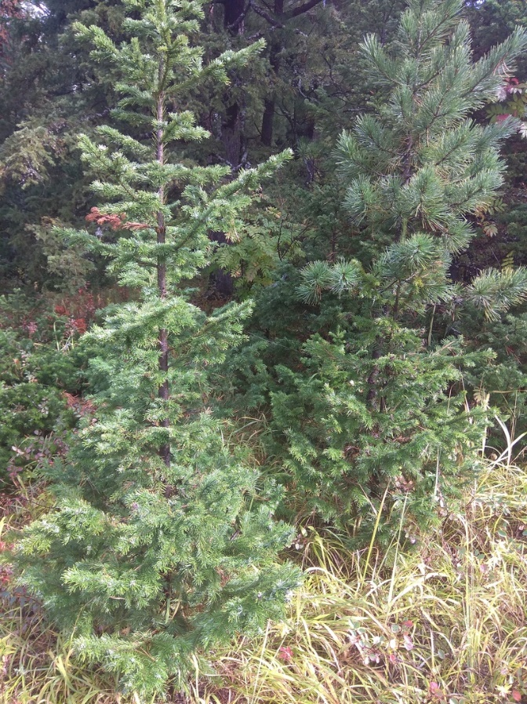 | 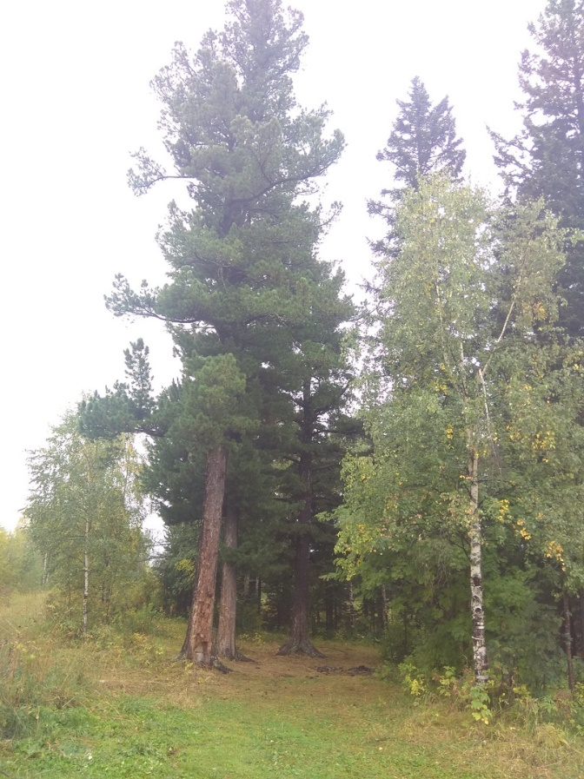
Рисунок 1 – Abies sibirica Ledebour | Рисунок 2 – Сообщество Серый луг
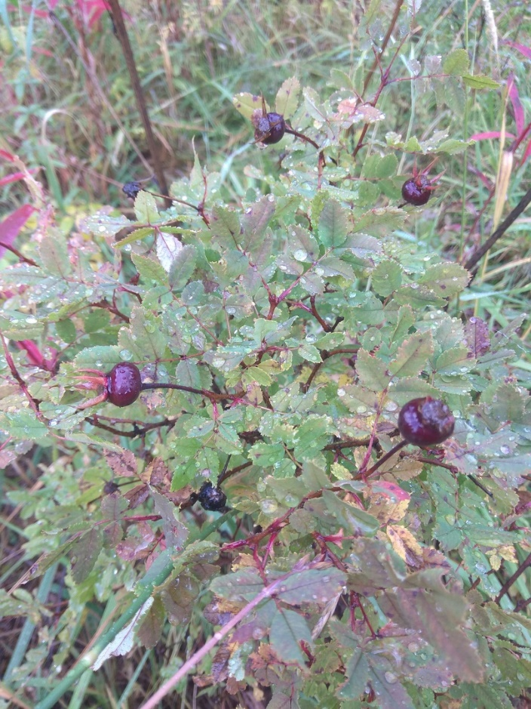 | 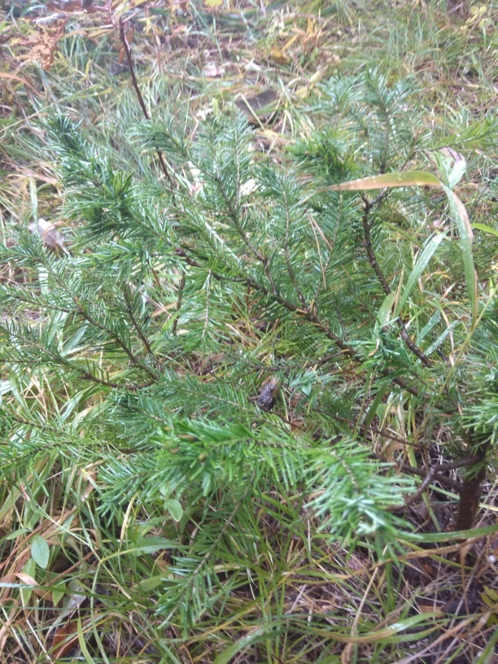
Рисунок 3 – Rosa spinosissima L. | Рисунок 4 – сеянец Abies sibirica Ledebour

Второй ключевой участок – Линнейский перевал – N 50º23.185’, E 084º06,996’. Высота над уровнем моря 1614 м. Сообщество – смешанный лес, с преобладанием в древостое сосны сибирской, березы пушистой и смородины красной (таблица 3).
Таблица 3 – Смешанный лес на Линнейском перевале
Название растений | Возрастные группы, лет | Долевое участие (%) в древесном сообществе | Характер вида для природного сообщества
Сосна сибирская  Pinus sibirica Du Tour | 61-80 | 10 | Естественный
Сосна сибирская  Pinus sibirica Du Tour | 41-60 | ед | Естественный
Сосна сибирская  Pinus sibirica Du Tour | 21-40 | ед | Естественный
Сосна сибирская  Pinus sibirica Du Tour | До 20 (самосев) | 10 | Естественный
Сосна сибирская  Pinus sibirica Du Tour | Всего | 20 | Естественный
Пихта сибирская  Abies sibirica Ledebour | 61-80 | 5 | Естественный
Пихта сибирская  Abies sibirica Ledebour | 41-60 | ед | Естественный
Пихта сибирская  Abies sibirica Ledebour | 21-40 | 5 | Естественный
Пихта сибирская  Abies sibirica Ledebour | До 20 (самосев) | 5 | Естественный
Пихта сибирская  Abies sibirica Ledebour | Всего | 15 | Естественный
Ель сибирская  Picea obovata Ledebour | 61-80 | 5 | Естественный
Ель сибирская  Picea obovata Ledebour | 41-60 | ед | Естественный
Ель сибирская  Picea obovata Ledebour | 21-40 | ед | Естественный
Ель сибирская  Picea obovata Ledebour | До 20 (самосев) | 5 | Естественный
Ель сибирская  Picea obovata Ledebour | Всего | 10 | Естественный
Лиственница сибирская  Larix sibirica Ledebour | 61-80 | 5 | Естественный
Лиственница сибирская  Larix sibirica Ledebour | 41-60 | ед | Естественный
Лиственница сибирская  Larix sibirica Ledebour | 21-40 | ед | Естественный
Лиственница сибирская  Larix sibirica Ledebour | До 20 (сеянцы) | 5 | Естественный
Лиственница сибирская  Larix sibirica Ledebour | Всего | 10 | Естественный
Береза пушистая  Betula pubescens Ehrh. | 20-40 | 10 | Естественный
Береза пушистая  Betula pubescens Ehrh. | До 20 (сеянцы) | 5 | Естественный
Береза пушистая  Betula pubescens Ehrh. | Всего | 15 | Естественный
Рябина сибирская  Sorbus sibirica Hedl. | 20-40 | 5 | Естественный
Рябина сибирская  Sorbus sibirica Hedl. | До 20 (сеянцы) | 5 | Естественный
Рябина сибирская  Sorbus sibirica Hedl. | Всего | 10 | Естественный
Жимолость алтайская  Lonicera altaica Pall. | 10-20 | ед | Естественный
Спирея дубравколистная  Spiraea chamaedryfolia L. | 10-20 | ед | Естественный
Смородина красная  Ribes rubrum L. | 10-20 | 15 | Естественный
Ива sp  Salix sp | 10-20 | 5 | Естественный

Лес на Линнейском перевале разновозрастной (в соответствии с рисунками 5 – 8), семенное возобновление очень хорошее.
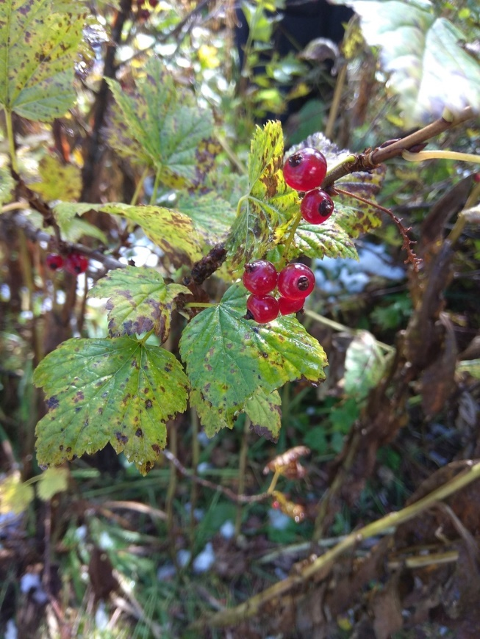 | 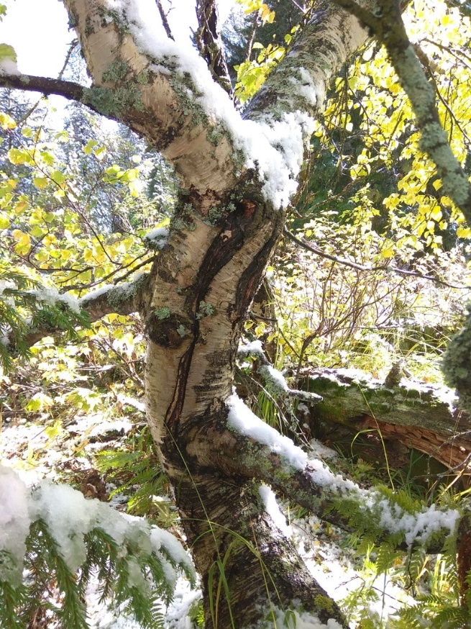
Рисунок 5 – Ribes rubrum L. | Рисунок 6 – Betula pubescens Ehrh.

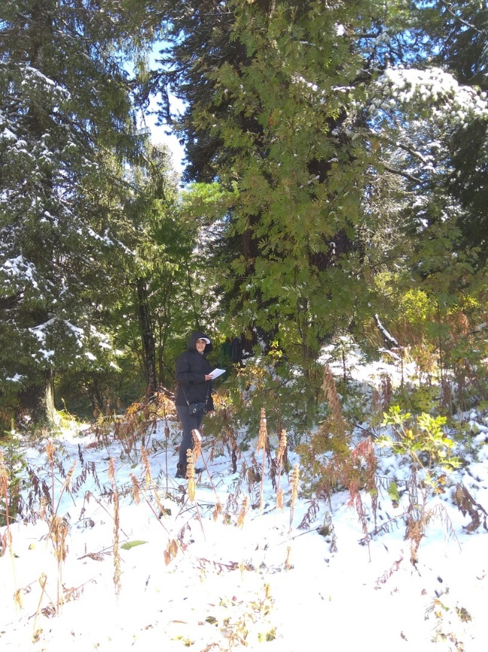 | 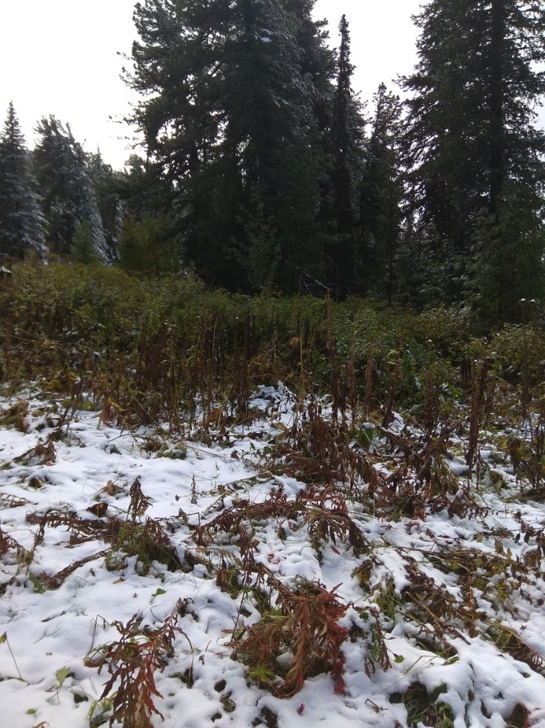
Рисунок 7 – Описание сообщества | Рисунок 8 – Линейский перевал

Третий ключевой участок – долина реки Черная Уба (N 50º24,628’, E 084º10,649’), высота над уровнем моря 1336 м. Сообщество – лиственное редколесье, с примесью самосева сосны сибирской, с преобладанием в насаждениях ивы пятитычинковой (Salix pentandra L.) (таблица 4).
Таблица 4 – Лиственный лес в долине реки Черная Уба
Название растений | Возрастные группы, лет | Долевое участие (%) в древесном сообществе | Характер вида для природного сообщества
Береза мелколистная  Betula microphylla Bge. | 21-40 | 5 | Естественный
Береза мелколистная  Betula microphylla Bge. | До 20 (сеянцы) | 5 | Естественный
Береза мелколистная  Betula microphylla Bge. | Всего | 10 | Естественный
Береза низкая  Betula humilis Schrank | 21-40 | 5 | Естественный
Береза низкая  Betula humilis Schrank | До 20 (сеянцы) | 5 | Естественный
Береза низкая  Betula humilis Schrank | Всего | 10 | Естественный
Ива пятитычинковая  Salix pentandra L. | 21-40 | 20 | Естественный
Ива пятитычинковая  Salix pentandra L. | До 20 (сеянцы) | 10 | Естественный
Ива пятитычинковая  Salix pentandra L. | Всего | 30 | Естественный
Ива sp  Salix sp | 11-20 | 15 | Естественный
Ива sp  Salix sp | До 10 | 15 | Естественный
Ива sp  Salix sp | Всего | 30 | Естественный
Курильский чай кустарниковый  Pentaphylloides fruticosa (L.) O. Schwarz | 11-20 | 20 | Естественный
Сосна сибирская  Pinus sibirica Du Tour | До 10 лет | ед | Естественный

В долине реки Черная Уба, относительно молодое редколесье, возрастом не старше 40 лет (в соответствии с рисунками 9 – 12).
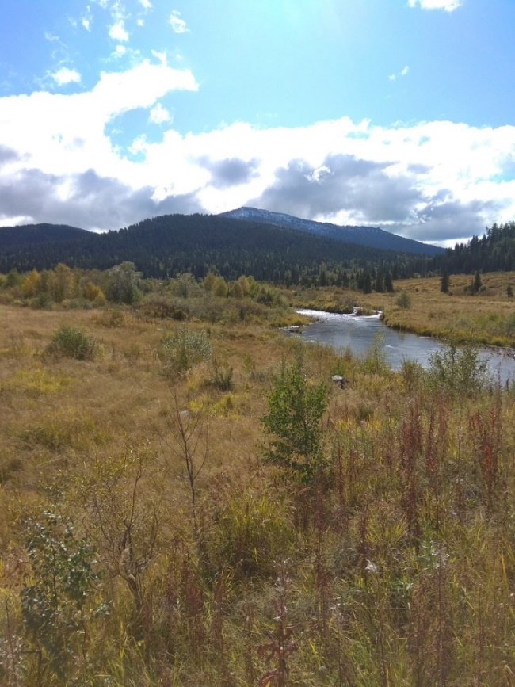 | 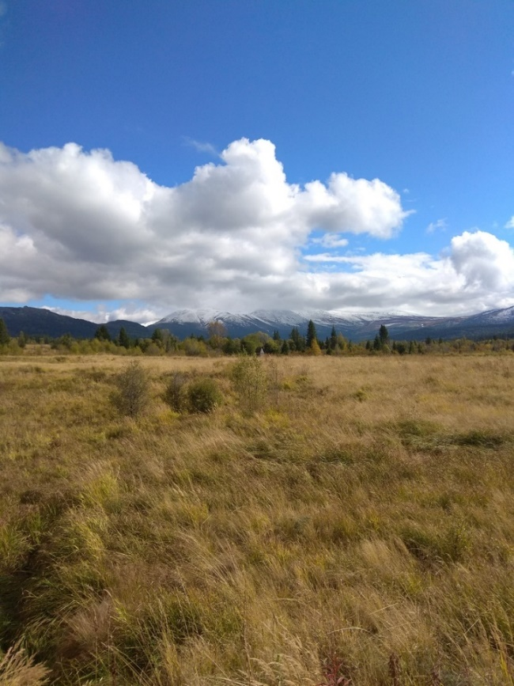
Рисунок 9 – Долина р. Черная Уба | Рисунок 10 – Редколесье

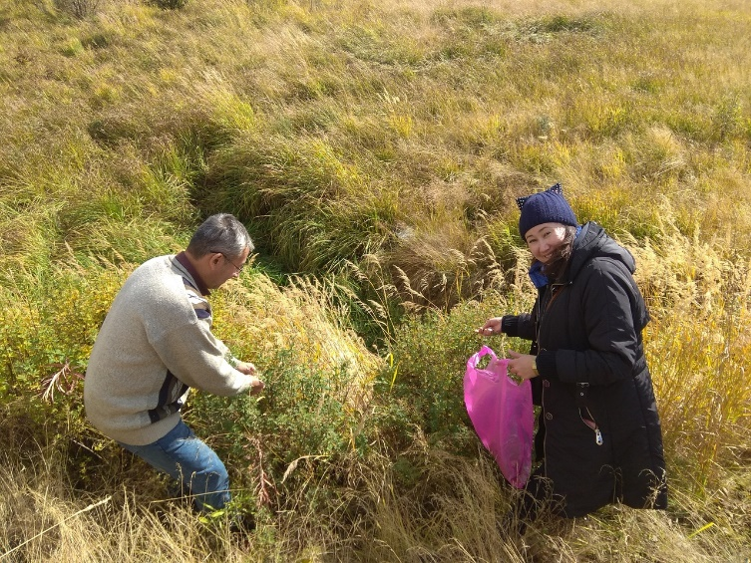 | 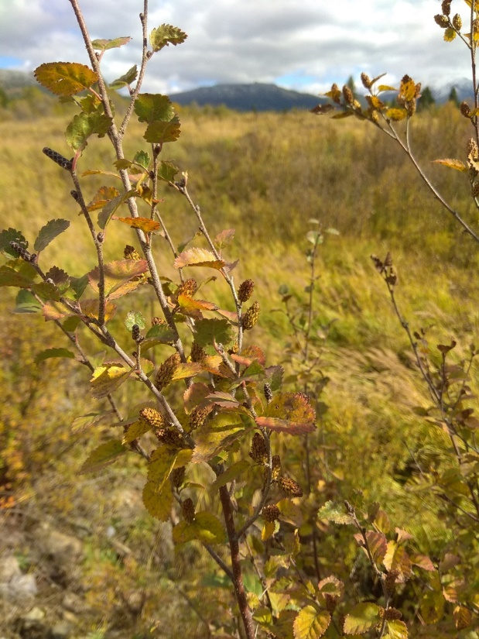
Рисунок 11 – Cбор семян | Рисунок 12 – Betula humilis Schrank

Четвертый ключевой участок: средний пояс ущелья Черная Уба (N 50º23,594’, E 084º12,923’), заложена на склоне горного ущелья, высота над уровнем моря 1377 м (таблица 5). Сообщество – лиственный лес с вкраплениями ели сибирской и лиственницы сибирской (в соответствии с рисунками 13 – 16).
Таблица 5 – Лес на четвертом ключевом участке, средний пояс ущ. Черная Уба
Название растений | Возрастные группы, лет | Долевое участие (%) в древесном сообществе | Характер вида для природного сообщества
Береза пушистая  Betula pubescens Ehrh. | 41-60 | 10 | Естественный
Береза пушистая  Betula pubescens Ehrh. | 21-40 | 15 | Естественный
Береза пушистая  Betula pubescens Ehrh. | До 20 | 5 | Естественный
Береза пушистая  Betula pubescens Ehrh. | Всего | 30 | Естественный
Ива sp  Salix sp | 20-40 | 20 | Естественный
Лиственница сибирская  Larix sibirica Ledebour | 61-80 | ед | Естественный
Лиственница сибирская  Larix sibirica Ledebour | 41-60 | ед | Естественный
Лиственница сибирская  Larix sibirica Ledebour | 21-40 | ед | Естественный
Лиственница сибирская  Larix sibirica Ledebour | До 20 | ед | Естественный
Ель сибирская  Picea obovata Ledebour | 61-80 | ед | Естественный
Ель сибирская  Picea obovata Ledebour | 41-60 | ед | Естественный
Ель сибирская  Picea obovata Ledebour | 21-40 | 5 | Естественный
Ель сибирская  Picea obovata Ledebour | До 20 | 5 | Естественный
Ель сибирская  Picea obovata Ledebour | Всего | 10 | Естественный
Жимолость алтайская  Lonicera altaica Pall. | 20-40 | 20 | Естественный
Спирея дубравколистная  Spiraea chamaedryfolia L. | 20-40 | 15 | Естественный
Смородина черная  Ribes nigrum L. | 20-40 | 5 | Естественный
Смородина темнопурпуровая  Ribes atropurpureum C.A.M. | 20-40 | ед | Естественный

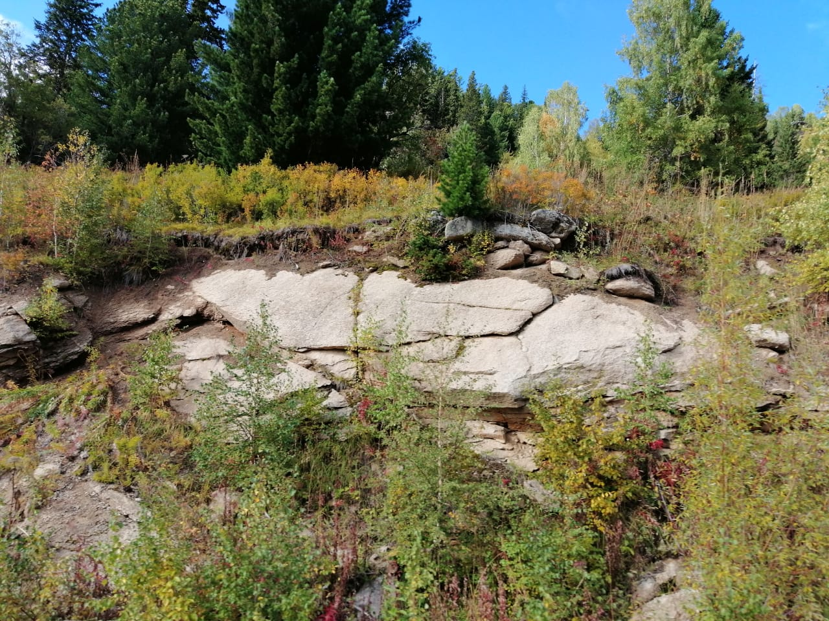 |  | 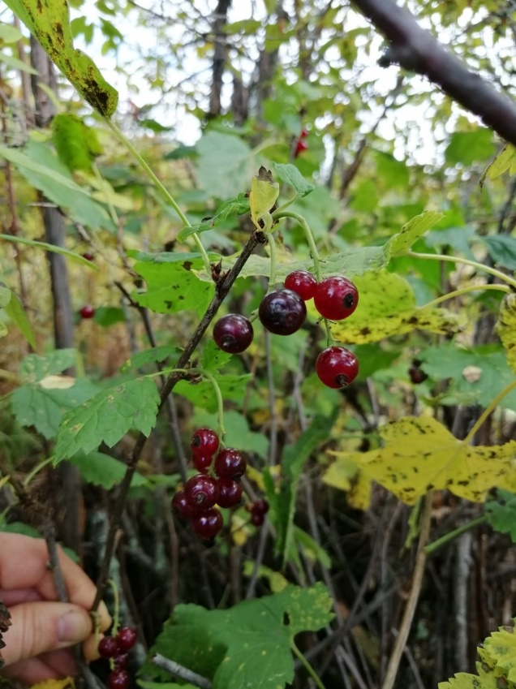
Рисунок 13 – западный склон |  | Рисунок 14 – Ribes atropurpureum C.A.M.
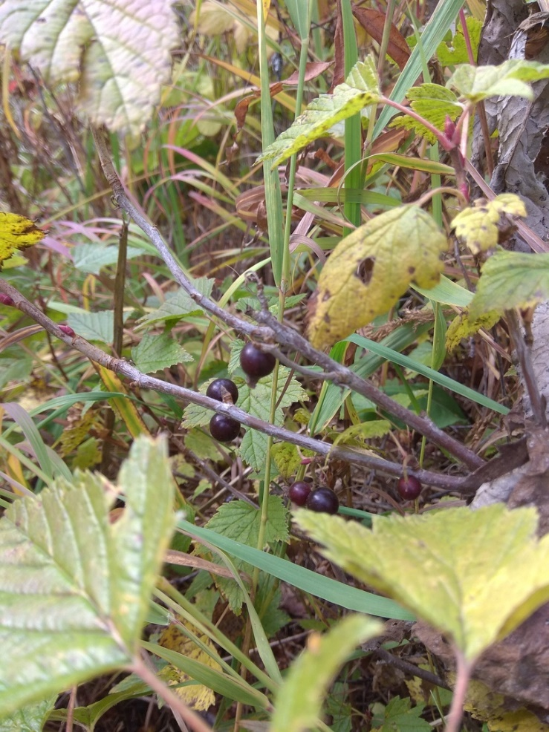 | 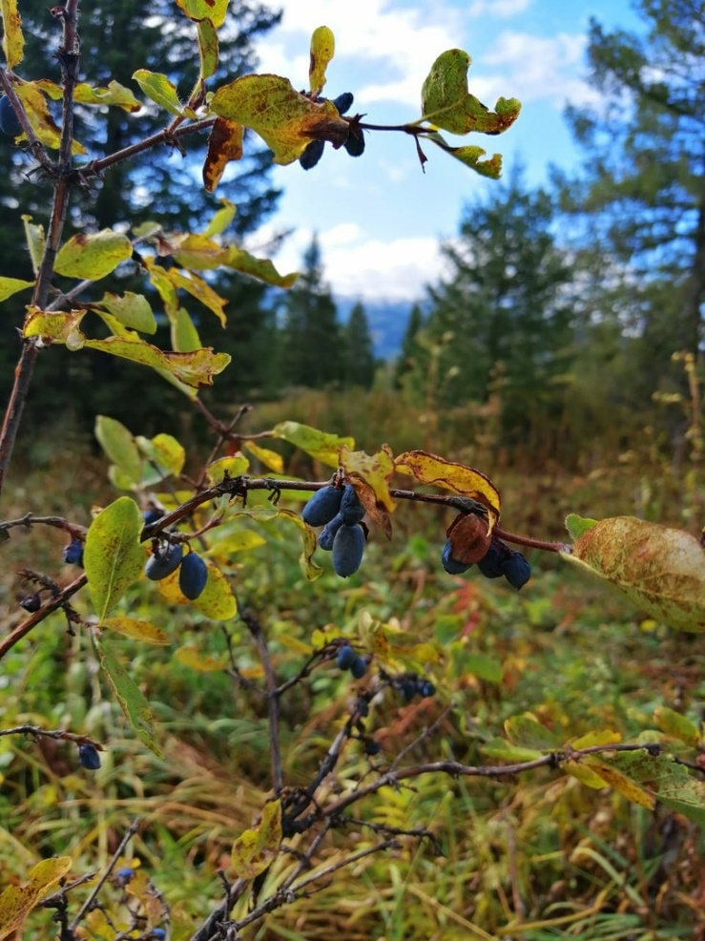
Рисунок 15 – Ribes nigrum L. | Рисунок 16 – Lonicera altaica Pall.

Пятый ключевой участок, место естественного произрастания сосны обыкновенной (N 50º27,314’, E 083º32,673’). Сообщество – смешанный лес, с преобладанием сосны обыкновенной. (таблица 6).
Таблица 6 – Смешанный лес на пятом ключевом участке
Название растений | Возрастные группы, лет | Долевое участие (%) в древесном сообществе | Характер вида для природного сообщества
Сосна обыкновенная Pinus sylvestris Linnaeus | 61-80 | 20 | Естественный
Сосна обыкновенная Pinus sylvestris Linnaeus | 41-60 | 10 | Естественный
Сосна обыкновенная Pinus sylvestris Linnaeus | 21-40 | 5 | Естественный
Сосна обыкновенная Pinus sylvestris Linnaeus | До 20 | 5 | Естественный
Сосна обыкновенная Pinus sylvestris Linnaeus | Всего | 40 | Естественный
Пихта сибирская  Abies sibirica Ledebour | 61-80 | 5 | Естественный
Пихта сибирская  Abies sibirica Ledebour | 41-60 | ед | Естественный
Пихта сибирская  Abies sibirica Ledebour | 21-40 | 5 | Естественный
Пихта сибирская  Abies sibirica Ledebour | До 20 | 5 | Естественный
Пихта сибирская  Abies sibirica Ledebour | всего | 15 | Естественный
Ель сибирская  Picea obovata Ledebour | 61-80 | 5 | Естественный
Ель сибирская  Picea obovata Ledebour | 41-60 | ед | Естественный
Ель сибирская  Picea obovata Ledebour | 21-40 | ед | Естественный
Ель сибирская  Picea obovata Ledebour | До 20 | 5 | Естественный
Ель сибирская  Picea obovata Ledebour | Всего | 10 | Естественный
Береза пушистая  Betula pubescens Ehrh. | 41-60 | ед | Естественный
Береза пушистая  Betula pubescens Ehrh. | 21-40 | 10 | Естественный
Береза пушистая  Betula pubescens Ehrh. | До 20 | 5 | Естественный
Береза пушистая  Betula pubescens Ehrh. | Всего | 15 | Естественный
Рябина сибирская  Sorbus sibirica Hedl. | 20-40 | 5 | Естественный
Рябина сибирская  Sorbus sibirica Hedl. | До 20 | 5 | Естественный
Рябина сибирская  Sorbus sibirica Hedl. | Всего | 10 | Естественный
Калина обыкновенная  Viburnum opulus L. | 10-30 | 5 | Естественный
Роза иглистая  Rosa acicularis Lindl. | 10-20 | 5 | Естественный

В природной флоре Горного Алтая были собраны семена (таблица 7) дикорастущих растений для создания коллекции «Казахстанский Алтай» в ботаническом саду г. Нур-Султан.
Таблица 7 – Семена растений, собранные в естественной флоре Рудного Алтая
№ | Название растений | Урочище Серый луг | Линейский перевал | Долтна р. Черная Уба | средний пояс ущелья  Черная Уба | Смешанный лес на  Ивановском хребте
1 | Rosa spinosissima L. – Роза колючайшая | +
2 | Picea obovata Ledebour – Ель сибирская | +
3 | Pinus sibirica Du Tour – Сосна сибирская | + | +
4 | Sambucus sibirica Nakai – Бузина сибирская | +
5 | Spiraea chamaedryfolia L. – Спирея дубравколистная | + | +
6 | Cotoneaster uniflora Bge. – Кизильник одноцветковый | +
7 | Ribes rubrum L. – Смородина красная |  | +
8 | Pentaphylloides fruticosa (L.) O. Schwarz – Курильский чай кустарниковый |  |  | +
9 | Betula humilis Schrank – Береза низкая |  |  | +
10 | Salix pentandra L. – Ива пятитычинковая |  |  | +
11 | Betula microphylla Bge. – Береза мелколистная |  |  | +
12 | Betula pubescens Ehrh. – Береза пушистая |  |  |  | +
13 | Ribes nigrum L. – Смородина черная |  |  |  | +
14 | Ribes atropurpureum C.A.M. – Смородина темнопурпуровая |  |  |  | +
15 | Lonicera altaica Pall. – Жимолость алтайская |  |  |  | +
16 | Rosa acicularis Lindl. – Роза иглистая |  |  |  |  | +
17 | Sorbus sibirica Hedl. – Рябина сибирская |  |  |  |  | +

В природной флоре Горного Алтая, собрано 17 образцов естественно произрастающих видов растений, из них по перспективным спискам - 6 видов. У Abies sibirica Ledeb. и Larix sibirica Ledeb. в этом году плодоношения не было, Populus tremula L. – созревание семян и их опадение проходит в июне-июле, в соответствии с этим семена этих видов не были собраны.
Для создания коллекционных экспозиций в ботаническом саду столицы были проведены обследования древесно-кустарниковых коллекций Алтайского ботанического сада (г. Риддер). Собраны семена 40 видов растений (таблица 8) для создания экспозиций Северная Америка, Европа, Восточная Азия (в соответствии с рисунками 17 – 21).
Таблица 8 – Семена растений, собранных в Алтайском ботаническом саду (г. Риддер)
№ | Название растений
№ | латинское | русское | Географическая принадлежность
1 | 2 | 3 | 4
1 | Syringa josikaea J. Jacq. | Сирень венгерская | Европа
2 | Syringa amurensis Rupr. | Сирень амурская | Восточная Азия
3 | Tilia cordata Mill. | Липа мелколистная | Европа
4 | Acer ginnala Maxim. | Клен гиннала | Восточная Азия
5 | Symphoricarpos albus (L.) Blake | Снежноягодник белый | Северная Америка
6 | Viburnum lantana L. | Калина городовина | Европа
7 | Euonymus sacrosancta Koidz. | Бересклет священный | Восточная Азия
8 | Chaenomeles maulei (Mast.) C.K.Schneid. | Хеномелес маулея | Восточная Азия
9 | Euonymus verrucosa | Бересклет бородавчатый | Казахстан
10 | Rosa davurica Pall. | Роза даурская | Восточная Азия
11 | Rosa rugosa  Thunb. | Роза морщинистая | Восточная Азия
12 | Rosa spinosissima L. | Роза колючайшая | Казахстан
13 | Mahonia aquifolium (Pursh) Nutt | Магония падуболистная | Северная Америка
14 | Lonicera alpigena L. | Жимолость альпийская | Европа
15 | Lonicera maximowiczii (Rupr.) Regel | Жимолость максимовича | Восточная Азия

Продолжение таблицы 8
1 | 2 | 3 | 4
16 | Berberis vulgaris L. | Барбарис обыкновенный | Европа
17 | Cotoneaster lucidus Schltdl | Кизильник блестящий | Дальний Восток
18 | Crataegus maximowiczii Schneid. | Боярышник максимовича | Восточная Азия
19 | Cotoneaster melanocarpus Lodd., G.Lodd et W.Lodd. | Кизильник черноплодный | Европа
20 | Crataegus altaica (Loudon) Lange | Боярышник алтайский | Казахстан
21 | Rosa acicularis  Lindl. | Роза иглистая | Казахстан
22 | Sorbaria sorbifolia (L.) A. Br. | Рябинник рябинолистный | Восточная Азия
23 | Sibiraea altaiensis (Laxm.) C.K.Schneid. | Сибирка алтайская | Казахстан
24 | Physocarpus opulifolius (L.) Maxim. | Пузыреплодник калинолистный | Северная Америка
25 | Crataegus pinnatifida Bunge. | Боярышник перистонадрезанный | Восточная Азия
26 | Crataegus flabellata (Bosc ex Spach) Rydb. | Боярышник вееровидный | Северная Америка
27 | Crataegus punctata Jacq. | Боярышник точечный | Северная Америка
28 | Crataegus rotundifolia Moench | Боярышник круглолистный | Северная Америка
29 | Crataegus dahurica Kochne ex C.K. Schneid | Боярышник даурский | Восточная Азия
30 | Pyrus ussuriensis Maxim. | Груша уссурийская | Дальний Восток
31 | Lonicera tatarica L. | Жимолость татарская | Европа
32 | Frangula alnus Mill. | Крушина ломкая | Европа
33 | Euonymus europaea L. | Бересклет европейский | Европа

Продолжение таблицы 8
1 | 2 | 3 | 4
34 | Lonicera ruprechtiana Regel | Жимолость рупрехта | Восточная Азия
35 | Pentaphylloides davurica (Nestl.) Ikonn. | Курильский чай даурский | Восточная Азия
36 | Crataegus chlorosarca Maxim. | Боярышник зеленомясый | Восточная Азия
37 | Acer tataricum L. | Клен татарский | Европа
38 | Berberis sphaerocarpa Kar. et Kir. | Барбарис круглоплодный | Казахстан
39 | Viburnum opulus L. | Калина обыкновенная | Европа
40 | Pinus sibirica Du Tour | Сосна сибирская | Казахстан

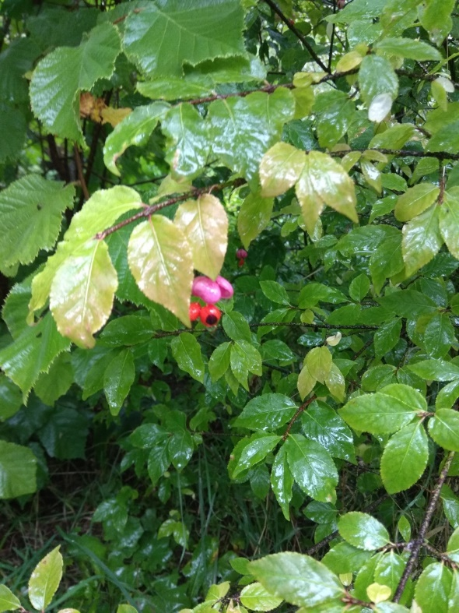 | 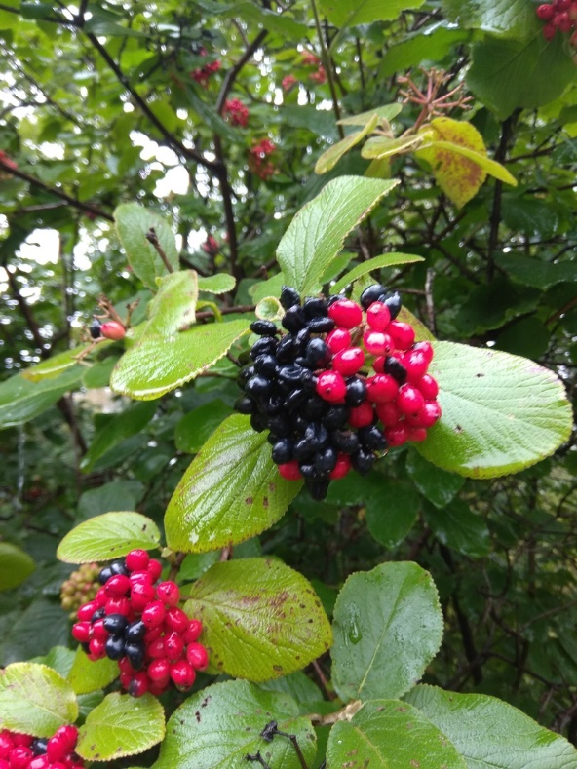
Рисунок 17 – Euonymus verrucosa Scop. | Рисунок 18 – Viburnum lantana L.
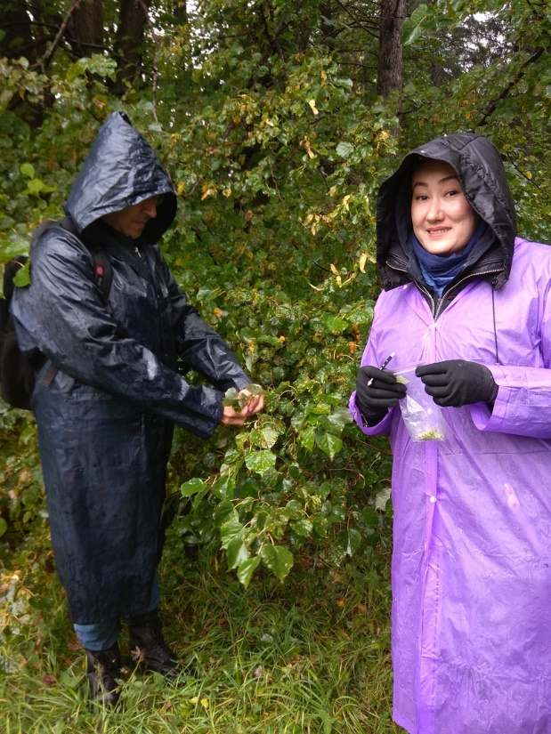 | 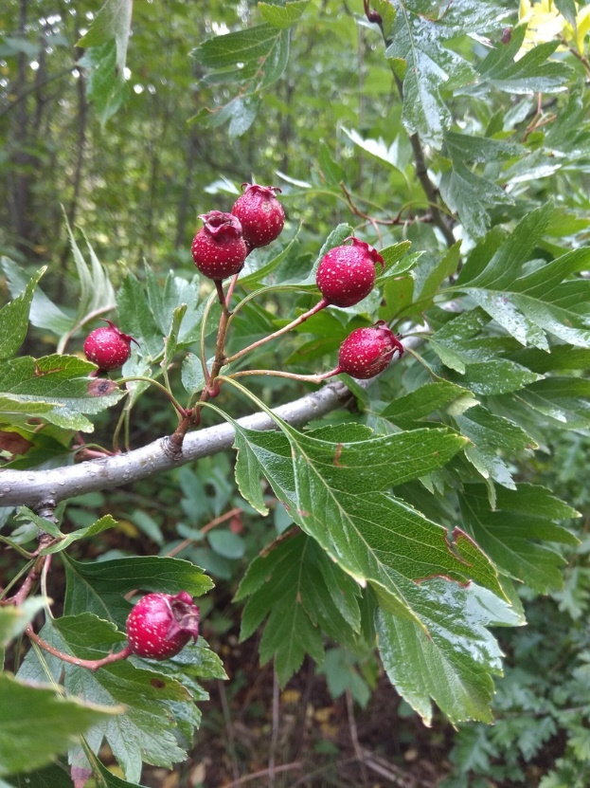
Рисунок 19 – сбор семян Tilia cordata Mill. | Рисунок 20 – Crataegus pinnatifida Bunge.
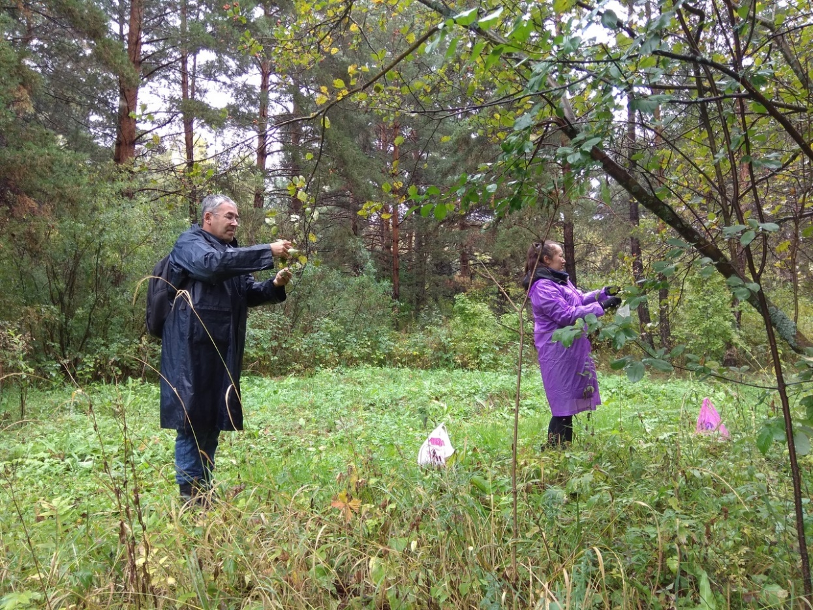
Рисунок 21 – Сбор семян Crataegus altaica (Loudon) Lange

По результатам экспедиции была проведена дополнительная проработка перспективных списков коллекции «Казахстанский Алтай» и предложено включить в них произрастающие естественно в этом регионе Sambucus sibirica Nakai, Cotoneaster uniflora Bge., Ribes rubrum L., Salix pentandra L., Ribes nigrum L., Rosa acicularis Lindl., Sorbus sibirica Hedl., Betula humilis Schrank в связи с тем, что эти растения представлены в интродукции в Барнауле, Горно-Алтайске и Betula microphylla Bge. – в интродукции Риддера. Это обеспечивает на 83,3 % формирование коллекции «Казахстанский Алтай». Сорок видов растений собрано в Алтайском ботаническом саду, что обеспечило на 9 % коллекции древесных растений Европы, на 8 % коллекции древесных растений Северной Америки и на 11 % коллекции древесных видов растений Восточной Азии.

4 ПЕРВИЧНЫЕ ИНТРОДУКЦИОННЫЕ ИСПЫТАНИЯ РАСТЕНИЙ НА ИНТРОДУКЦИОННЫХ ПИТОМНИКАХ ДЛЯ ПОЛУЧЕНИЯ САЖЕНЦЕВ ИЗ МАТЕРИАЛОВ ЭКСПЕДИЦИОННЫХ ВЫЕЗДОВ

Осенью 2018 года в питомнике РГП «Института ботаники и фитоинтродукции» было высеяно 30 образцов семян, собранных в результате экспедиционной работы. Проанализировано появление всходов и их сохранность на осень 2019 года (таблица 13).
Наиболее высокой полевой всхожестью характеризуются семена, собранные в Государственном природном заказнике «Дубрава» в Теректинском районе Западно-Казахстанской области. Из собранных здесь образцов 7 видов древесных растений в июне 2019 г. получены всходы 5 видов. Максимальной полевой всхожестью характеризуются дуб черешчатый (средняя характеристика 83,5 %) средняя высота сеянцев 32 см (в соответствии с рисунком 22), роза коричная (38 %) – средняя высота сеянцев около 50 см и яблоня лесная (25 %) со средней высотой 25 см. Отмечены единичные всходы сливы колючей, кизильника черноплодного. Семена бересклета бородавчатого и вишни кустарниковой пока всходов не дали, так как обладают более длительным сроком стратификации семян.
Меньшей полевой всхожестью на осень 2019 года характеризуются семена, собранные в дендрарии г. Щучинске. Среди этих видов самая высокая средняя полевая всхожесть у груши уссурийской – (67,3 %), при средней высоте сеянцев 21 см (в соответствии с рисунком 23), у лещины обыкновенной – (68,2 %), при средней высоте сеянцев 18,0 см (в соответствии с рисунком 24), у клена гиннала – (23 %), при средней высоте сеянцев около 23,0 см (в соответствии с рисунком 25). Получены всходы туи западной, лиственницы сибирской, рябины обыкновенной, ореха маньчжурского, боярышника мягковатого, калины городовины.
В Главном ботаническом саду РГП «Институт ботаники и фитоинтродукции» КН МОН РК и в дендрарии ТОО «КазНИИЛХ» в 2018 году были подготовлены участки для интродукционных питомников растений на которых в октябре 2018 года произведен посев семян. Дублирование интродукционных питомников не только обеспечит повышение надежности получения посадочного материала, но и создаст возможность проанализировать процессы семенного размножения растений в принципиально различных климатических условиях. В конце вегетационного периода был проведен учет однолетних сеянцев в питомниках, определена приживаемость, сделаны замеры высоты (таблица 13).

Таблица 13 – Грунтовая всхожесть, приживаемость и высота 1-летних сеянцев, выращенных в питомниках РГП «Института ботаники и фитоинтродукции» и Каз НИЛХ
Название вида | Грунтовая всхожесть, % | Кол-во 1-летних сеянцев на осень 2019 г., шт. | Приживае-мость сеянцев от кол-ва высеянных семян, % | Высота 1-летних сеянцев, см
1 | 2 | 3 | 4 | 5
РГП «Институт ботаники и фитонитродукции»
Acer ginnala Maxim. | 24,0 | 23 | 23,0 | 20,0+3,0
Sorbus aucuparia L. | 3,2 | 9 | 4,1 | 9,0+2,5
Padus maakii (Rupr.) Kom. | - | 1 | 1,0 | 2,0
Viburnum lantana L. | 45,0 | 69 | 69,0 | 5,0+2,0
Lonicera alpigena L. | - | 5 | 10,0 | 2,0+0,2
Sambucus racemosa L. | - | 3 | 6,0 | 4,0+0,5
Amygdalus nana L. | 3,6 | 19 | 34,5 | 32,0+0,4
Pyrus ussuriensis Maxim. | 77,3 | 101 | 67,3 | 28,0+0,7
Corylus avellana L. | 37,2 | 88 | 68,2 | 44,0+0,5
Juglans mandshurica Maxim. | 16,7 | 1 | 16,7 | 16,0
Cotoneaster sp. | 1,25 | 3 | 1,9 | 36,0+0,2
Malus sylvestris Mill. | 30,0 | 5 | 25,0 | 25,0+0,3
Роза коричная  (Rosa cinnamonea L.) Rosa majalis Herm. | 40,0 | 19 | 38,0 | 50,0+2,0
Quercus robur L. | 34,7 | 302 | 75,5 | 32,0+1,5
Prunus spinosa L. | 6,0 | 1 | 2,0 | 7,0
Thuja occidentalis Linnaeus | 14,0 | 9 | 18,0 | 2,0+0,2
Larix sibirica Ledebour | 20,0 | 4 | 8,0 | 2,0+0,2
КазНИИЛХ
Pyrus ussuriensis Maxim. ex Rupr. | 25 | 79 | 26,3 | 8,5±0,05
Acer ginnala Maxim. | 11 | 18 | 9 | 25±3,7
Продолжение таблицы 13
1 | 2 | 3 | 4 | 5
Shepherdia argentea (Pursh) Nutt. | 50,3 | 77 | 25,7 | 7,8±0,6
Quercus robur L. | 32,5 | 206 | 69,8 | 9,7±0,2
Corylus avellana L. | 50 | 28 | 70 | 18,9 9±1
Lonicera tatarica L. | - | 33 | - | 23±2,1
Prunus pensylvanica L.f. | 1 | 12 | 12 | 27,6±5,1

В течение всего вегетационного периода проводился регулярный уход за растениями (полив, прополка), проводились наблюдения за состоянием. На момент осенний инвентаризации посевов было отмечено завершение ростовых процессов у всех наблюдаемых видов.

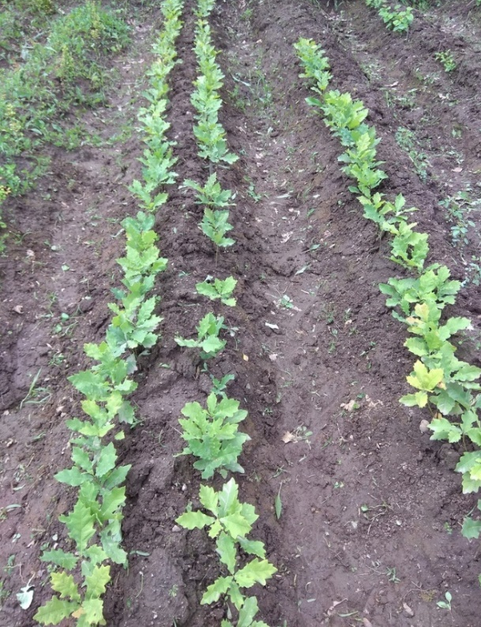 | 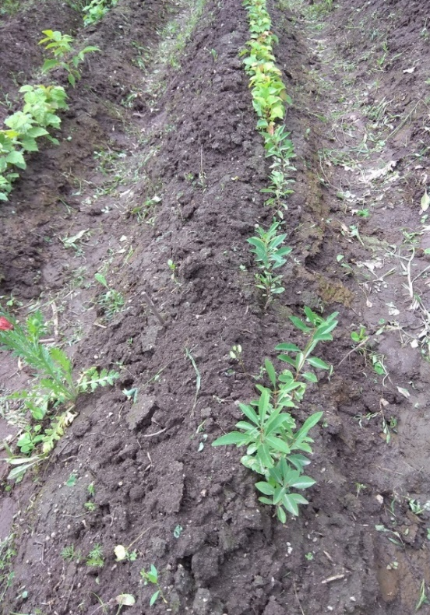
Рисунок 22 – Сеянцы Quercus robur L. | Рисунок 23 – Сеянцы Pyrus ussuriensis Maxim.
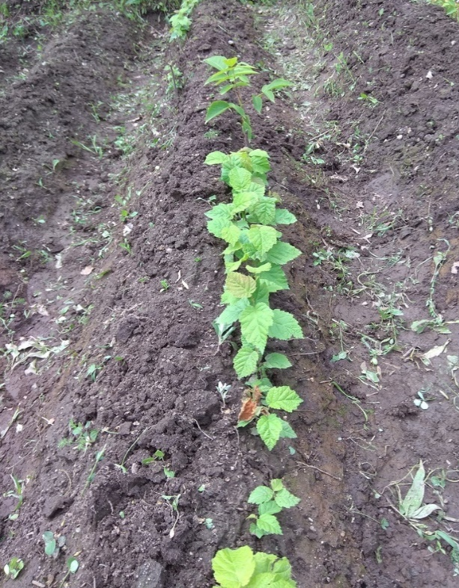 | 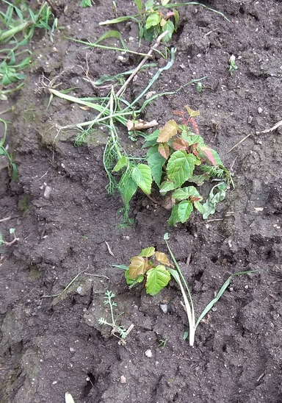
Рисунок 24 – Сеянцы Corylus avellana L. | Рисунок 25 – Сеянцы Acer ginnala Maxim.

На питомниках Главного ботанического сада РГП «Институт ботаники и фитоинтродукции» КН МОН РК и в дендрарии ТОО «КазНИИЛХ» произведен посев семян, собранных во время экспедиционного выезда в Восточно-Казахстанскую область в сентябре 2019 года (в соответствии с рисунками 26-31).

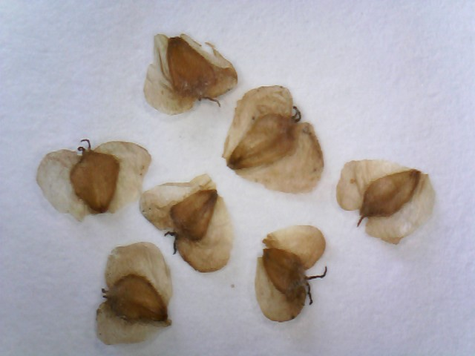 | 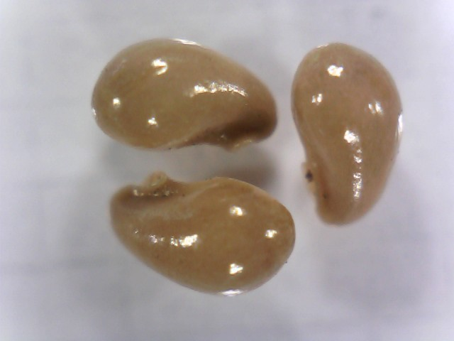
Рисунок 26 – Betula pubescens Ehrh. | Рисунок 27 – Physocarpus opulifolius (L.) Maxim.
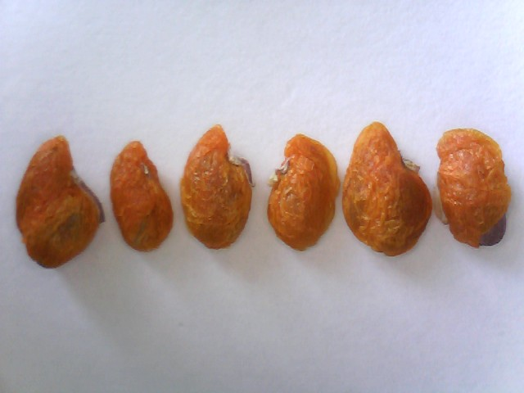 | 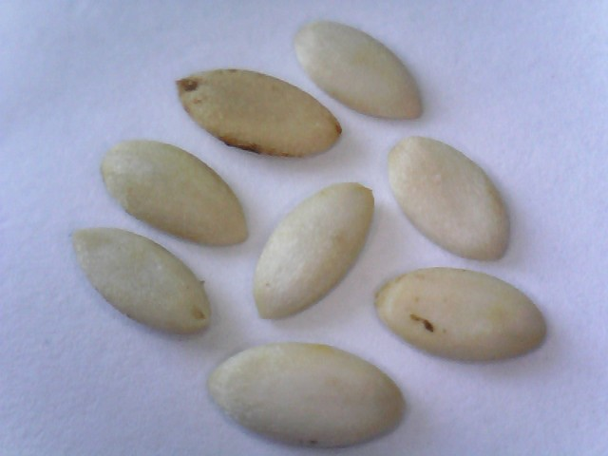
Рисунок 28 – Euonymus europaea L. | Рисунок 29 – Symphoricarpos albus (L.) Blake
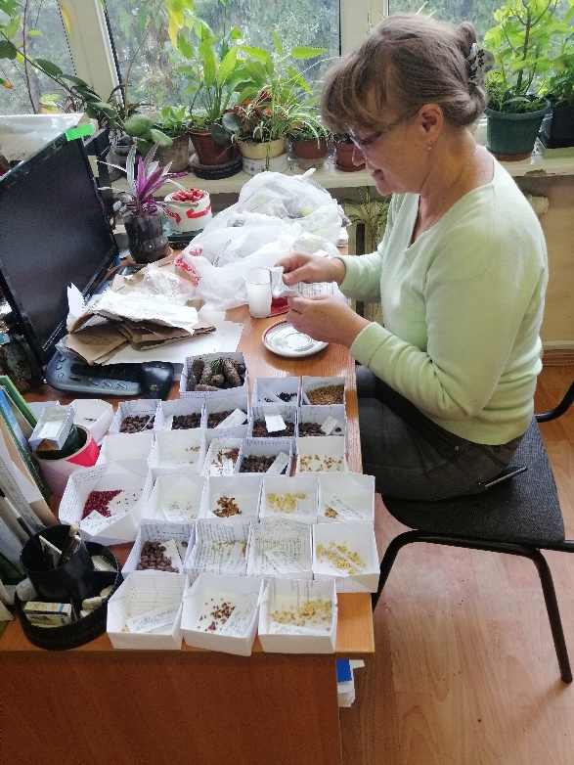 | 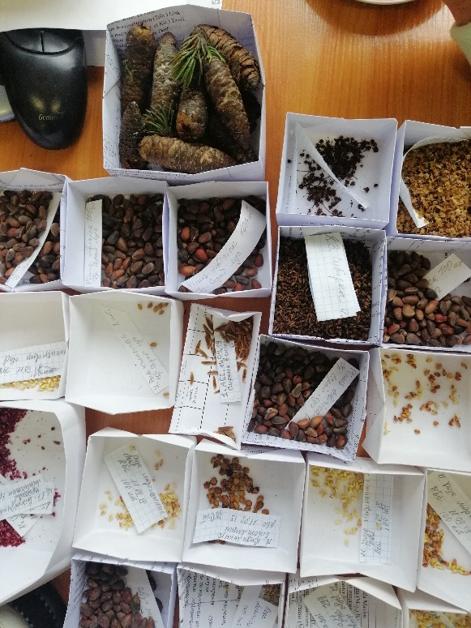
Рисунок 30 – Очистка и подсчет семян | Рисунок 31 – Семена, собранные в 2019 году

В конце сентября сотрудниками КазНИИЛХА были отобраны и подготовлены саженцы древесных растений для передачи в ИБФ: Genista tinctoria L., Acer platanoides L., Sorbus aucuparia L., Cerasus fruticosa Pall., Spiraea L., Sorbaria sorbifolia (L.) A.Braun. Передача саженцев древесных растений от сотрудников КазНИИЛХА прошла в сентябре 2019 года на территории Астанинского ботанического сада, где была произведена их совместная посадка (в соответствии с рисунками 32-35).
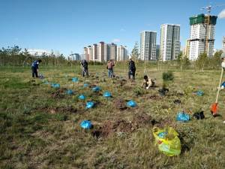 | 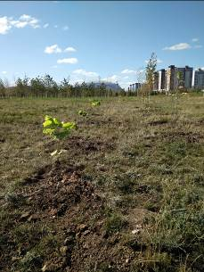
Рисунок 32 – Передача саженцев | Рисунок 33 – саженец Acer platanoides L.
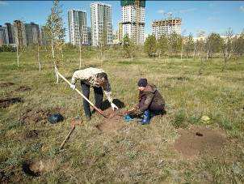 | 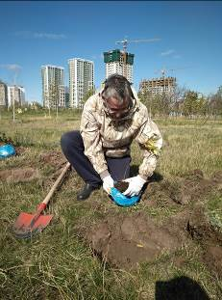
Рисунок 34 – посадка саженцев | Рисунок 35 – посадка Acer platanoides L.

ЗАКЛЮЧЕНИЕ
В соответствии с календарным планом работ по проекту разработаны перспективные списки растений для коллекционных участков ботанического сада в городе Нур-Султан: «Казахстанский Алтай» (9 видов), «Север Восточной Азии» (147 видов), «Северная Америка» (80 видов).
Проведена экспедиция в Восточно-Казахстанскую область, в ходе которой обследовано пять ключевых участков леса Ивановского хребта, расположенного на Рудном Алтае, в пригороде города Риддера, и Алтайский ботанический сад (г. Риддер), где проведен сбор репродукционного материала растений для интродукционных испытаний в ботаническом саду г. Нур-Султан. В лесах Ивановского хребта собраны семена 17 видов растений, в Алтайском ботаническом саду – 40 видов растений. Проведена корректировка перспективного списка коллекции «Казахстанский Алтай» предложено включить в него еще 9 видов. Собранным репродуктивным материалом на 83,3 % обеспечено формирование коллекции «Казахстанский Алтай», на 9 % – коллекции древесных растений Европы, на 8 % – коллекции древесных растений Северной Америки и 11 % – коллекции древесных растений Восточной Азии.
Проведен анализ всхожести и сохранности сеянцев посева 2018 года на интродукционном питомнике. Произведен посев семян, собранных во время экспедиции.

СПИСОК ИСПОЛЬЗОВАННЫХ ИСТОЧНИКОВ
1 Грибанов Л.Н., Лагов И.А., Чабан П.С. Леса Казахстана / Леса СССР. Т. 5. – М., 1970. С. 5–77
2 Красная книга Казахской СССР. Редкие и находящиеся под угрозой исчезновения виды животных и растений. Часть 2 – Растения. – Алма-Ата, 1981. – 263 с.
3 Красная книга Казахстана. Т.2 – Растения. – Астана, 2014. – 452 с.
4 Черепанов С.К. Сосудистые растения СССР. – Л., 1981. – 510 с.
5 Черепанов С.К. Сосудистые растения России и сопредельных государств (в пределах бывшего СССР). – СПб., 1995. – 992 с.
6 Чекалин С.В., Ситпаева Г.Т., Масалова В.А. Расселение и холодоустойчивость древесных растений Евразии. (субтропические, умеренные и субполярные территории). – Алматы, 2012. – Т.1. – 184 с.; Т.2. – 133 с.
7 Байтулин И.О., Проскуряков М.А., Чекалин С.В. Системно-экологический подход к интродукции растений в Казахстане. – Алма-Ата, 1992. Часть 1. – 198 с.; Часть 2. – 100 с.
8 Методики интродукционных исследований в Казахстане. – Алма-Ата, 1987. – 136 с.
9 Ассортимент декоративных растений для озеленения городов и сел восточного Казахстана. – Алма-Ата, 1981. – 56 с.
10 Ассортимент декоративных растений для озеленения промышленных центров Карагандинской области. – Алма-Ата, 1978. – 46 с.
11 Ассортимент декоративных растений для озеленения Джезказганского промышленного региона. – Алма-Ата, 1979. – 40 с.
12 Встоцкая Т.Н., Коропочинский И.Ю., Киселева Т.И., Горбунов А.Б., Каракулов А.В., Лаптева Н.П. Интродукция древесных растений в Сибири. – Новосибирск, 2017. – 716 с.
13 Отчет о научно-исследовательской работе по теме: АР05133161 «Научное обеспечение создания государственного ботанического сада в городе Астане: разработка перспективных списков коллекционных фондов древесных растений и мобилизация репродукционного материала для их создания» (промежуточный) – Алматы, 2018. – 83 с.
14 Соколов С.Я., Связева О.А., Кубли В.А. Ареалы деревьев и кустарников СССР. Том 1. – Л., 1977. – 164 с.; Том 2. – Л., 1980. – 144 с.; Том 3. – Л., 1986. – 182 с.

ПРИЛОЖЕНИЕ А
Список опубликованных в 2019 году работ по проекту

Г.Т. Ситпаева, С.В. Чекалин, В.А. Масалова, С.К. Мухтубаева, А.Н. Ишаева «Разработка первичных списков древесных растений для интродукции в условиях северного Казахстана» // Вестник Национальной Академии наук Республики Казахстан. № 6. Алматы, 2019. – В печати.

С.В. Чекалин, В.А. Масалова, И.В. Бабай, С.В. Набиева, Е.Я. Сатеков, И.В. Хусаинова, А.Н. Ишаева «Мобилизация генетического материала для создания экспозиции «Казахстанский Алтай» в ботаническом саду г. Нур-Султан» // Вестник науки и образования. № 19 (73), Часть 3. Москва: Проблемы науки, 2019. С. 5-13.

С.В. Чекалин, В.А. Масалова, С.В. Набиева, И.В. Бабай, И.В. Хусаинова, А.Н. Ишаева, Я.А. Крекова «Выращивание древесных растений в питомниках различных регионов Казахстана» // Вестник науки и образования. № 20 (74), Часть 3. Москва: Проблемы науки, 2019. С. 5-13.

Bekkuzhina S.S., S.K., Mukhtubaeva, Bugubay G.Zh., Sitpayeva G.T. «Propagation in the conditions of in vitro of fruit and berry cultures for conservation and restoration ancient forms of plants» // International Journal of Advanced Engineering and Nano Technology (IJAENT). Volume-4 Issue-1, October 2019. ISSN: 2347-6389 (Online).
Published By: Blue Eyes Intelligence Engineering & Sciences Publication. Retrieval Number: A0416104119/2019©BEIESP, DOI:10.35940/ ijaent. A0416.104119

ПРИЛОЖЕНИЕ Б
Перспективный список древесных растений Казахстанского Алтая для ботанического сада г. Нур-Султан
Регион | Семейство | Вид | Жизненная форма, высота, м | Район произрастания | Места произрастания | Сроки созревания семян, месяцы | Результаты интродукционных испытаний
1 | 2 | 3 | 4 | 5 | 6 | 7 | 8
Алтай | Betulaceae | Betula pubescens Ehrh.  Береза пушистая | Д. до 20 м | Западно-Сибирская низменность | Бассейн р. Бухтармы  (на высоте до 1350 м) | 08-09 | Вблизи всех интродуцированных центров Сибири и севера европ. части России растет естественно, везде успешно испытана (кроме Якутска), рекомендуется и испол ьзуется в озеленении. Успешно интродуцирован и рекомендован в зеленое строительство в Риддере, Караганде, Жезказгане.
Алтай | Caprifoliaceae | Lonicera caerulea L.  Жимолость голубая | К. 1-1,3 м | Южный Алтай | Бассейн р. Бухтармы.  Выс 1700-1800 м. | 06-07 | Успешно интродуцирован и рекомендован в зеленое строительство в Караганде.
Алтай | Pinaceae | Abies sibirica Ledeb.  Пихта сибирская | Д. 30-40 м | К. 08-с. 09 | В виде одиночных деревьев встречаются по тенистым логам с 1100-1150 м в верховье р. Бухтармы | 09-10 | Новосибирск – цветет, устойчива, иногда поздними весенними за морозками повреждаются моло- дые побеги (страдает от засухи); Екатеринбург – семяносит, устой чив; Барнаул – семяносит, с возра стом зимост-ть улучшилась;Омск – семяносит, устойчив, зи- мостоек . Успешно интродуциро- ван и рекомендован в зеленое строительство в Риддере.

Продолжение приложения Б
1 | 2 | 3 | 4 | 5 | 6 | 7 | 8
Алтай | Pinaceae | Larix sibirica Ledeb.  Лиственница сибирская | Д. до 40 м | Южный Алтай | Бассейн р. Бухтармы. | К. 08-09 | Вблизи Томска, Барнаула, Новосибирска растет естественно, успешно испытана;  Омск – семяносит, устойчив.  Успешно интродуцирован и рекомендован в зеленое строительство в Риддере, Караганде, Жезказгане.
Алтай | Pinaceae | Picea obovatа Ledeb.  Ель сибирская | Д. до 30 м | Южный Алтай | В виде одиночных деревьев встречаются по тенистым логам с 1100-1150 м в верховье р. Бухтармы | 08-09 | Вблизи всех интродукционных центров Сибири (кроме Омска) растет естественно, везде успешно испытана.  Омск – семяносит, устойчив.  Успешно интродуцирован и рекомендован в зеленое строительство в Риддере, Караганде.
Алтай | Pinaceae | Pinus sibirica Du Tour  Кедр сибирский | Д. 35(45) | Южный Алтай | Бассейн р. Бухтармы. В узких и сырых долинах появляется с высот 1300-1400 м. | 08-09 | Вблизи Томска растет естественно, успешно испытана;  Новосибирск – семяносит слабо, иногда поздними весенними заморозками повреждаются молодые побеги, в засушливые годы ожоги и увядание хвои, зимостоек;  Барнаул – семяносит, устойчив;  Омск – цветет, устойчив.  Успешно интродуцирован и рекомендован в зеленое строительство в Риддере, Караганде.
Продолжение приложения Б
1 | 2 | 3 | 4 | 5 | 6 | 7 | 8
Алтай | Rosaceae | Ribes atropurpureum  C. A. Mey.  Смородина темнопурпуровая | К. 1-1,5 м | Южный Алтай | Бассейн р. Бухтармы | К. 06- н. 08  (07) | Вблизи Томска, Барнаула растет естественно, успешно испытана;  Новосибирск – плодоносит регулярно, слабо-хорошо, зимостоек;  Омск – устойчив;
Алтай | Rosaceae | Spiraea chamaedryfolia L.  Спирея дубравколистная | К. до 2м | Южный Алтай | Бассейн р. Бухтармы | К. 07- н. 10  (07-08) | Вблизи Томска, Новосибирска, Барнаула растет естественно, успешно испытана;  Омск – плодоносит, устойчив;  Успешно интродуцирован и рекомендован в зеленое строительство в Риддере.
Алтай | Rutaceae | Populus tremula L.  Тополь дорожащий (Осина) | Д. до 35 м | Западно-Сибирская низменность | Бассейн р. Бухтармы (на высоте до 1350 м) | 05-н. 07 | Вблизи всех интродуцированных центров Сибири растет естественно. Везде испытывалась, устойчива.  Успешно интродуцирован и рекомендован в зеленое строительство в Риддере.

ПРИЛОЖЕНИЕ В
Перспективный список древесных растений Восточной Азии для ботанического сада г. Астаны

Характер прогноза | Семейство | Вид | Жизненная формы, высота, м | Сроки созревания семян, мес. | Результаты интродукционных испытаний | Примечания
1 | 2 | 3 | 4 | 5 | 6 | 7
а | Berberidaceae | Berberis amurensis Maxim. | К  До 3,5 м | С 08  (09-10) | Новосибирск – плодоносит, ЗСТ 1(2-3). Екатеринбург – плодоносит.  Барнаул – плодоносит, ежегодно подмерзают годичные побеги.  Омск – плодоносит. Караганда, Жезказган – интродуцирован и рекомендован в озеленение. | Не солеустойчив
а | Berberidaceae | Berberis koreana Palib. | К  До 1,5 м | Конец 09-начало10 | Новосибирск – плодоносил, ЗСТ 2→7. Барнаул – плодоносит, устойчив. Омск – плодоносит, подмерзает. Жезказган –  интродуцирован и рекомендован в озеленение.
а | Berberidaceae | Berberis vernae Schneid.  (по ДК C.K Schneid.) | К  До 2 м | Начало 10 | Новосибирск – плодоносил, ЗСТ 2-3. Караганда, Жезказган – интродуцирован и рекомендован в озеленение.
а | Caprifoliaceae | Lonicera chrysantha Turcz. ex Ledeb. | К  2-3,5 м | С 08 | Новосибирск – плодоносит, ЗСТ 1-3(4).  Екатеринбург – плодоносит, устойчив. | Ксерофит

Продолжение приложения В
1 | 2 | 3 | 4 | 5 | 6 | 7
а | Caprifoliaceae |  |  |  | Барнаул – плодоносит, иногда подмерзает. Омск – цветет, редко подмерзают годичные побеги.  Караганда – интродуцирован и рекомендован в озеленение.
а | Caprifoliaceae | Lonicera edulis Turcz. ex Freyn | К  1 м | 06-07 | Новосибирск – плодоносит, ЗСТ 1.  Екатеринбург – плодоносит, устойчив. Барнаул – плодоносит, устойчив. Омск – плодоносит, редко подмерзает. Риддер, Караганада - интродуцирован и рекомендован в озеленение.
а | Caprifoliaceae | Lonicera maackii (Rupr.) Herd. | К  До 5 м | 09-10 | Новосибирск – плодоносит, ЗСТ 2(4-5).  Екатеринбург – плодоносит.  Барнаул – плодоносит, не перспективна.  Омск – плодоносит, редко подмерзают годичные побеги.  Жезказган - интродуцирован и рекомендован в озеленение. | Мезофит
а | Caprifoliaceae | Lonicera maximowiczii (Rupr.) Regel | К  До 3 м | 08 | Новосибирск – плодоносит, ЗСТ 1(2).  Екатеринбург – плодоносит.  Барнаул – плодоносит.  Омск – плодоносит, редко подмерзают годичные побеги. | Мезофит

Продолжение приложения В

1 | 2 | 3 | 4 | 5 | 6 | 7
а | Caprifoliaceae |  |  |  | Жезказган – интродуцирован и рекомендован в озеленение.
а | Caprifoliaceae | Lonicera microphylla Willd. ex Schult. | К  До 1 м | 08 | Томск – плодоносит не регулярно, подмерзают годичные побеги.  Новосибирск – плодоносит, ЗСТ 1-2 (4). Барнаул – плодоносит, устойчив. Омск – плодоносит, редко подмерзают годичные побеги. Караганада – интродуцирован и рекомендован в озеленение. | Петрофит
а | Caprifoliaceae | Lonicera ruprechtiana Regel | К  3-4 м | С 07-08 | Томск – плодоносит, иногда подмерзают концы побегов.  Новосибирск – плодоносит, ЗСТ 1 (2). Екатеринбург – плодоносит.  Барнаул – плодоносит, выпревает.  Омск – плодоносит, устойчив.  Караганада, Жезказган –  интродуцирован и рекомендован в озеленение. | Мезофит
а | Cupressaceae | Juniperus davurica Pall. | К  До 0,5 м |  | Новосибирск – не плодоносит, ЗСТ 1. Барнаул – цветет, устойчив.  Омск – не цветет, редко подмерзают годичные побеги.  Караганада –  интродуцирован и рекомендован в озеленение. | Мезоксерофит
а | Euphorbiaceae | Securinega suffruticosa (Pall.) Rehd. | К  До 1,5(2) м | 09  (09-10) | Томск – плодоносит. Новосибирск – плодоносит, ЗСТ 2-3(4-6). | Ксерофит

Продолжение приложения В

1 | 2 | 3 | 4 | 5 | 6 | 7
а |  |  |  |  | Екатеринбург – плодоносит.  Барнаул – плодоносит. Омск – плодоносит. Жезказган –  интродуцирован и рекомендован в озеленение.
а | Grossulariaceae | Ribes komarovii Pojark. | К  2,5 м | С 07 | Томск – плодоносит, устойчив.  Новосибирск – плодоносит – ЗСТ1.  Барнаул – плодоносит, устойчив.  Караганада –  интродуцирован и рекомендован в озеленение. | Мезофит кальцефит
а | Oleaceae | Fraxinus mandshurica Rupr. | Д  25-30 (35) м | 09-10 | Новосибирск – не плодоносит, ЗСТ 1. Екатеринбург – плодоносит, редко подмерзает годичный прирост. Барнаул – плодоносит, иногда подмерзают концы побегов.  Омск – плодоносит, иногда подмерзают годичные и многолетние побеги. Караганада –  интродуцирован и рекомендован в озеленение. | Не засухоустойчив
а | Oleaceae | Syringa amurensis Rupr. | Д  До 12 м | 09-10  (08) | Томск – подмерзает. Новосибирск – плодоносит, ЗСТ 1(2). Екатеринбург – плодоносит, страдает от засухи.  Барнаул – плодоносит. Омск – плодоносит, устойчив. Караганада –  интродуцирован и рекомендован в озеленение. | Не засухоустойчив

Продолжение приложения В
1 | 2 | 3 | 4 | 5 | 6 | 7
а | Oleaceae | Syringa komarovii Schneid. | К  До 5 м | 10-11 | Новосибирск – не плодоносит, ЗСТ5-6. Жезказган –  интродуцирован и рекомендован в озеленение
а | Oleaceae | Syringa velutina Kom. | К  До 3 м | 08-09 | Новосибирск – не плодоносит, ЗСТ 4(6). Жезказган – интродуцирован и рекомендован в озеленение
а | Oleaceae | Syringa villosa Vahl | К  До 2 м | 07-08 | Томск – плодоносит, устойчив.  Новосибирск – плодоносит слабо, ЗСТ 1. Барнаул – плодоносит, устойчив. Екатеринбург – плодоносит, устойчив. Омск – плодоносит, устойчив. Жезказган –  интродуцирован и рекомендован в озеленение | Не заусхоустойчив
а | Oleaceae | Syringa wolfii Schneid. | К  До 6 м | С 09  (08-09) | Томск – плодоносит. Новосибирск – плодоносит, ЗСТ 1. Екатеринбург – плодоносит. Барнаул – плодоносит, страдает от засухи.  Омск – плодоносит.  Караганда, Жезказган –  интродуцирован и рекомендован в озеленение | Мезофит
а | Pinaceae | Larix gmelinii (Rupr.) Rupr. | Д  До 30 (35) м | 08-09 | Новосибирск – плодоносит, ЗСТ1  Барнаул – плодоносит, устойчив.  Караганда – интродуцирован и рекомендован в озеленение | Мезоксерофит

Продолжение приложения В
1 | 2 | 3 | 4 | 5 | 6 | 7
а | Pinaceae | Larix leptolepis (Siebold et Zucc.) Gord. | Д  30-35 м | Конец 09 | Новосибирск – плодоносит слабо, ЗСТ1. Екатеринбург – плодоносит.  Барнаул – плодоносит слабо, устойчив. Омск – редко повреждается.  Караганда – интродуцирован и рекомендован в озеленение | Не засухоустойчива
а | Rhamnaceae | Rhamnus davurica Pall. | Д  До 10 м | С 08-09 | Новосибирск – плодоносит, ЗСТ1.  Екатеринбург – плодоносит, устойчив. Барнаул – погиб от выпревания. Омск – плодоносит, устойчив. Караганда, Жезказган –  интродуцирован и рекомендован в озеленение | Засухоустойчив
а | Rosaceae | Chaenomeles maulei (Mast.) C.K.Schneid. | К  До 1 м | 09-10 | Новосибирск – плодоносит, ЗСТ≥5.  Екатеринбург – плодоносит, устойчив. Барнаул – зимует только под снегом Омск- плодоносит, подмерзают многолетние побеги.  Риддер, Караганда – интродуци-рован и рекомендован в озеленение
а | Rosaceae | Crataegus dahurica Koehe ex Schneid. | Д  2-6 м | С 08 | Томск – плодоносит, устойчив.  Новосибирск – плодоносит, ЗСТ1.  Екатеринбург – плодоносит, устойчив. Барнаул – плодоносит  Омск – плодоносит, устойчив. | Засухоустойчив

Продолжение приложения В
1 | 2 | 3 | 4 | 5 | 6 | 7
а | Rosaceae |  |  |  | Караганда – интродуцирован и рекомендован в озеленение
а | Rosaceae | Crataegus pinnatifida Bunge | Д  До 6 м | 08-10 | Томск – не плодоносит, подмерзают многолетние побеги. Новосибирск – плодоносит, ЗСТ1. Екатеринбург – плодоносит слабо.  Барнаул – плодоносит, устойчив.  Омск- плодоносит, редко повреждаются многолетние побеги.  Риддер, Караганда – интродуци-рован и рекомендован в озеленение | Мезофит
а | Rosaceae | Malus baccata (L.) Borkh. | Д  10 (14) м | C 08-09 | Новосибирск – плодоносит, ЗСТ1.  Екатеринбург – плодоносит, устойчив.  Барнаул – плодоносит.  Омск- плодоносит, устойчив.  Караганда – интродуцирован и рекомендован в озеленение
а | Rosaceae | Pentaphylloides davurica (Nestl.) Ikonn. | К  До 0,6 м | 09-10 | Томск – плодоносит, иногда подмерзают годичные и многолетние побеги.  Новосибирск – плодоносит, ЗСТ1.  Барнаул – плодоносит плохо, зимнее иссушение.  Караганда, Жезказган – интродуцирован и рекомендован в озеленение | Мезофит

Продолжение приложения В
1 | 2 | 3 | 4 | 5 | 6 | 7
а | Rosaceae | Pentaphylloides mandshurica (Maxim.) Sojak | К  До 0,6 м | С 08 | Томск – плодоносит, устойчив.  Новосибирск – плодоносит, ЗСТ1.  Барнаул – плодоносит, зимнее иссушение растений. Омск –плодоносит, подмерзают годичные побеги. Караганда – интродуциро- ван и рекомендован в озеленение | Петрофит
а | Rosaceae | Rosa davurica Pall. | К  До 1,5 м | С 08-09 | Томск – плодоносит, иногда подмерзает. Новосибирск – плодоносит, ЗСТ1 (2-4). Екатеринбург – плодоносит.  Барнаул – плодоносит, выпревает.  Омск- плодоносит, устойчив.  Риддер, Караганда – интродуци-рован и рекомендован в озеленение | Засухоустойчив
а | Rosaceae | Rosa rugosa Thunb. | К  1-2 м | С 09 | Новосибирск – плодоносит, ЗСТ2-4.  Екатеринбург – плодоносит, иногда подмерзает годичный прирост.  Барнаул – плодоносит. Омск –  плодоносит, устойчив. Риддер, Караганда, Жезказган –  интродуцирован и рекомендован в озеленение
а | Rosaceae | Spiraea crenata L. | К  До 1 м | 07-08 | Томск – плодоносит. Новосибирск – плодоносит. Екатеринбург – плодоносит. Барнаул – растет естественно. | Ксерофит

Продолжение приложения В
1 | 2 | 3 | 4 | 5 | 6 | 7
а | Rosaceae |  |  |  | Караганда – интродуцирован и рекомендован в озеленение
а | Rosaceae | Spiraea trilobata L. | К  До 1,5 м | С 08 | Томск – плодоносит. Новосибирск – плодоносит. Барнаул – плодоносит, на сухом месте растет лучше.  Омск- плодоносит. Риддер, Караганда, Жезказган –  интродуцирован и рекомендован в озеленение | Петрофит
а | Salicaceae | Populus laurifolia Ledeb. | Д  25 м | 06  (06-07) | Томск, Новосибирск, Екатеринбург,  Барнаул, Омск- растет естественно.  Риддер, Жезказган –  интродуцирован и рекомендован в озеленение | Мезогигрофит
а | Ulmaceae | Ulmus pumila L. | Д  До 16 м | 06  (04-05) | Томск – плодоносит, подмерзает.  Новосибирск – плодоносит, ЗСТ 1(2-3). Екатеринбург – плодоносит, подмерзает. Барнаул – плодоносит.  Омск – плодоносит, устойчив.  Риддер, Караганда, Жезказган –  интродуцирован и рекомендован в озеленение
а | Viburnaceae | Viburnum sargentii Koechne | К  2-3 м | 08-09 | Томск – не цветет, устойчив.  Новосибирск – плодоносит, ЗСТ1.  Барнаул – плодоносит.  Омск – цветет, редко подмерзает.  Караганда – интродуцирован и рекомендован в озеленение

Продолжение приложения В
1 | 2 | 3 | 4 | 5 | 6 | 7
а | Vitaceae | Vitis amurensis Rupr. | Л  22 м | 09 | Новосибирск – плодоносит, ЗСТ 2-5. Екатеринбург – плодоносит, иногда подмерзает годичный прирост. Барнаул – плодоносит, ежегодно подмерзают однолетние побеги. Омск – плодоносит, подмерзает. Жезказган –  интродуцирован и рекомендован в озеленение
б | Aceracea | Acer ginnala Maxim. | Д  До 6 м | С 08-09  (09-10) | Новосибирск – плодоносит, ЗСТ 1(2-4). Екатеринбург – плодоносит, устойчив. Барнаул – страдает от сухости. Омск – плодоносит, устойчив. Риддер – интродуцирован и рекомендован в озеленение
б | Hydrangeaceae | Philadelphus tenuifolius Rupr. et Maxim. | К  2-2,5 м | С 09  (08) | Томск – плодоносит, подмерзает.  Новосибирск – плодоносит, ЗСТ 2-3(4-5). Екатеринбург – плодоносит.  Барнаул – плодоносит. Омск – плодоносит, редко подмерзают годичные побеги. Риддер –  интродуцирован и рекомендован в озеленение | Не засухоустойчив
б | Juglandaceae | Juglans mandshurica Maxim. | Д  23-25 м | 09-10 | Новосибирск – плодоносит слабо, ЗСТ 1(4). Екатеринбург – плодоносит. Барнаул – плодоносит, страдает от суховеев и засухи. | Не засухоустойчив

Продолжение приложения В
1 | 2 | 3 | 4 | 5 | 6 | 7
б |  |  |  |  | Омск – плодоносит. Риддер – интродуцирован и рекомендован в озеленение
б | Oleaceae | Forsythia ovata Nakai | К  До 1,5 м | 10 | Томск – не плодоносит.  Новосибирск – плодоносит слабо, ЗСТ 1-2. Барнаул – семена вызревают не регулярно.  Омск – не плодоносит, подмерзают годичные, иногда многолетние побеги. Риддер – интродуцирован и рекомендован в озеленение
б | Rhamnaceae | Rhamnus ussuriensis Ja. Vassil. | К  До 5 м | С 08-09 | Новосибирск – плодоносит, ЗСТ1.  Екатеринбург – плодоносит.  Барнаул – плодоносит, не перспективен. Омск – плодоносит, редко подмерзают годичные побеги. Риддер –  интродуцирован и рекомендован в озеленение | Мезофит
б | Rosaceae | Crataegus chlorosarca Maxim. | Д  До 6 м | С 08 | Новосибирск – плодоносит, ЗСТ1.  Екатеринбург – плодоносит, устойчив. Барнаул – плодоносит, страдает от засухи. Омск – плодоносит, устойчив. Риддер –  интродуцирован и рекомендован в озеленение | Не засухоустойчив

Продолжение приложения В
1 | 2 | 3 | 4 | 5 | 6 | 7
б | Rosaceae | Crataegus maximowiczii Schneid. | Д  До 7 м | С 08  (08-09) | Новосибирск – плодоносит, ЗСТ1.  Екатеринбург – плодоносит, устойчив. Барнаул – плодоносит.  Омск – плодоносит, редко повреждаются годичные побеги.  Риддер – интродуцирован и рекомендован в озеленение | Средне-засухоустойчив
б | Rosaceae | Pyrus ussuriensis Maxim. | Д  10-15 м | 08-09 | Томск – цветет редко, подмерзают годичные и многолетние побеги.  Новосибирск – плодоносит, ЗСТ1.  Екатеринбург – плодоносит, устойчив. Барнаул – плодоносит.  Омск – плодоносит, устойчив.  Риддер – интродуцирован и рекомендован в озеленение | Засухоустойчив
б | Rosaceae | Spiraea betulifolia Pall. | К  0,5-0,6 м | 08-09 | Томск – плодоносит.  Новосибирск – плодоносит, ЗСТ1-2.  Екатеринбург – плодоносит.  Барнаул – плодоносит, страдает от засухи. Омск – плодоносит.  Риддер – интродуцирован и рекомендован в озеленение
б | Rosaceae | Spiraea x billardii Dipp. (S. douglassii Hook. x S. salisifolia L.) | К  До 2 м | 09-10 | Новосибирск – плодоносит, ЗСТ5-6.  Риддер – интродуцирован и рекомендован в озеленение

Продолжение приложения В
1 | 2 | 3 | 4 | 5 | 6 | 7
б | Rosaceae | Spiraea japonica L. fil. | К  1-1,5 м | С 09  (08) | Томск – плодоносит. Новосибирск – плодоносит, ЗСТ2-6 Екатеринбург – плодоносит, устойчив. Барнаул – подмерзает до уровня почвы.  Риддер – интродуцирован и рекомендован в озеленение. | Засухоустойчив
б | Rutaceae | Phellodendron amurense Rupr. | Д  До 26 м | 09  (09-10) | Новосибирск – плодоносит, ЗСТ1-3(4). Екатеринбург – плодоносит, редко подмерзает годичный прирост. Барнаул – плодоносит.  Омск – плодоносит, редко подмерзают годичные и многолетние побеги, страдает от засухи. Риддер –  интродуцирован и рекомендован в озеленение | Не засухоустойчив
б | Salicaceae | Populus suaveolens Fisch. | Д  25 м | 06-07 | Новосибирск – плодоносит, ЗСТ 1.  Барнаул – плодоносит, устойчив.  Омск – плодоносит, устойчив.  Риддер – интродуцирован и рекомендован в озеленение | Мезофит
б | Salicaceae | Salix rorida Laksch. | Д  8-15 м | 06 | Новосибирск – плодоносит, ЗСТ 1.  Барнаул – плодоносит, устойчив.  Омск – плодоносит, устойчив. | Не засухоустойчив
в | Aceraceae | Acer barbinerve Maxim. | Д  До 12 м | 09 | Новосибирск – цветет, ЗСТ 4-5.  Барнаул – плодоносит.

Продолжение приложения В
1 | 2 | 3 | 4 | 5 | 6 | 7
в | Aceraceae | Acer mandshuricum Maxim. | Д  До 20 м | 09 | Новосибирск – плодоносит редко, ЗСТ4(≥5) Екатеринбург – плодоносит. Барнаул – плодоносит, подмерзает
в | Aceraceae | Acer mono Maxim. | Д  До 15 м | 08 | Новосибирск – не цветет, ЗСТ 2-4.  Екатеринбург – плодоносит, устойчив. Барнаул –плодоносит, подмерзает.
в | Aceraceae | Acer tegmentosum Maxim. | Д  До 15 м | 09 | Новосибирск – плодоносит, ЗСТ 1-4  Барнаул – плодоносит, подмерзает. | Страдает от засухи
в | Aceraceae | Acer ukurunduense Trautv. et C.A.Mey. | Д  До 14 м | 09-10 | Новосибирск – плодоносит – ЗСТ (1)2-4. Барнаул – плодоносит. | Страдает от засухи
в | Araliaceae | Eleutherococcus senticosus (Rupr. et Maxim.) Maxim. | К  1-3 (7) м | 08-09  (09-10) | Новосибирск – плодоносит, ЗСТ 2-4. Барнаул –плодоносит, устойчив.  Омск – плодоносит, подмерзают годичные побеги. | Не заусхоустойчив
в | Araliaceae | Eleutherococcus sessiliflorus (Rupr. et Maxim.) S.Y.Hu | К  До 3 м | 09-10 | Новосибирск – плодоносит, ЗСТ 2-3(4).  Екатеринбург – плодоносит не регулярно.  Барнаул – плодоносит, устойчив.  Омск – плодоносит, иногда подмерзают годичные и многолетние побеги. | Засухоустойчив
в | Betulaceae | Alnus hirsuta (Spach) Turcz. ex Rupr. | Д  4-20 м | 09 | Томск – плодоносит, иногда подмерзают концы годичных побегов.  Новосибирск – плодоносит, ЗСТ 1. | Листья повреждаются грибами

Продолжение приложения В
1 | 2 | 3 | 4 | 5 | 6 | 7
в | Betulaceae |  |  |  | Барнаул – плодоносит, весной ожоги стволов. Омск – не цветет, подмерзают годичные и многолетние побеги
в | Betulaceae | Betula costata Trautv. | Д  До 30 м | 09-10 | Томск – плодоносит, подмерзают годичные побеги. Новосибирск – плодоносит, ЗСТ1(2) →1(4).  Барнаул – плодоносит.  Омск – плодоносит, редко подмерзают годичные побеги.
в | Betulaceae | Betula davurica Pall. | Д  До 20 м | 09-10 | Томск – не плодоносит, подмерзают годичные побеги. Новосибирск – плодоносит, ЗСТ 1.  Барнаул – плодоносит, зимнее иссушение. Омск – плодоносит, устойчив.
в | Betulaceae | Betula divaricata Ledeb. | К  До 3 м | 08-10 | Новосибирск – плодоносит, ЗСТ 1.  Барнаул – не цветет, зимостойка.  Омск – плодоносит, редко подмерзают годичные побеги.
в | Betulaceae | Betula ermanii Cham. | Д  До 20 м | 08-09 | Новосибирск – не плодоносит, ЗСТ 1, 4.  Барнаул – плодоносит, повреждается весенними заморозками.  Омск – плодоносит, редко повреждаются годичные побеги.

Продолжение приложения В
1 | 2 | 3 | 4 | 5 | 6 | 7
в | Betulaceae | Corylus heterophylla Fisch. ex Trautv. | К  2 (4) м | 09 | Новосибирск – не плодоносит, ЗСТ1. Екатеринбург – плодоносит, устойчив. Барнаул – плодоносит, страдает от засухи, подмерзают цветки. Омск – плодоносит, устойчива. | В засуху листья увядают
в | Betulaceae | Corylus mandshurica Maxim. | К  3-4,5 м | 09 | Новосибирск – не плодоносит, ЗСТ 1(2). Барнаул – плодоносит, устойчив, иногда подмерзают сережки. Омск – плодоносит, устойчив. | Не засухоустойчива
в | Caprifoliaceae | Lonicera chamissoi Bunge ex P.Kir. | К  До 1 м | С 06 | Новосибирск – плодоносит, ЗСТ 2-3. Барнаул – плодоносит, страдает от сухости.  Омск – плодоносит, редко подмерзают годичные побеги. | Не засухоустойчива
в | Caprifoliaceae | Lonicera kamtschatica (Sevast.) Pojark. | К  До 2 (2,5) м | 08 | Томск – не цветет, устойчива.  Новосибирск – плодоносит, ЗСТ1.  Барнаул – плодоносит, устойчива.  Омск – не цветет, устойчива.
в | Caprifoliaceae | Lonicera praeflorens Batal. | К  0,8-1,5 м | 06-07 | Новосибирск – не плодоносит, ЗСТ 1-3. Барнаул – цветет, обмерзает.  Омск – обмерзают годичные побеги.
в | Caprifoliaceae | Weigela middendorffiana (Carr.) C. Koch | К  1-1,5 м | 08-09 | Новосибирск – не плодоносит, ЗСТ 2. Барнаул – плодоносит, страдает от засухи.

Продолжение приложения В
1 | 2 | 3 | 4 | 5 | 6 | 7
в | Caprifoliaceae | Weigela praecox (Lemoine) Bailey | К  1,5-2 м | 08-09 | Томск – цветет слабо, подмерзают годичные побеги. Новосибирск – цветет, ЗСТ 2-4(5). Барнаул – плодоносит не регулярно, ежегодно обмерзают побеги. Омск – подмерзают годичные побеги. | Не засухоустойчива
в | Celastraceae | Celastrus orbiculata Thunb. | Л  12 м | C 10  (09) | Новосибирск – плодоносит, ЗСТ 2-4(5). Екатеринбург – плодоносит.  Барнаул – цветет, подмерзает, потом отрастает. Омск – подмерзают годичный прирост.
в | Celastraceae | Euonymus maackii Rupr. | Д  8 (11) м | 08-09  (09) | Томск – цветет, растет плохо.  Новосибирск – плодоносит, ЗСТ 1(2). Екатеринбург – плодоносит, устойчив. Барнаул – плодоносит.  Омск – плодоносит, устойчив. | Мезоксерофит
в | Celastraceae | Euonymus macroptera Rupr. | Д  До 9 м | 09 | Новосибирск – не плодоносит, ЗСТ 1-4.  Барнаул – плодоносит, частично выпревает.  Омск – не цветет, редко подмерзают годичные побеги. | Не засухоустойчив
в | Celastraceae | Euonymus pauciflora Maxim. | Д  До 6,5 м | 09 | Новосибирск – плодоносит, ЗСТ 1.  Барнаул – плодоносит, сильно выпревает. | Мезофит

Продолжение приложения В
1 | 2 | 3 | 4 | 5 | 6 | 7
в |  | Euonymus sacrosancta Koidz. | К  1,5-2 м | 08-09 | Новосибирск – не плодоносит, ЗСТ 1-2, 4. Екатеринбург – плодоносит.  Барнаул – плодоносит, частично выпревает. | Не засухоустойчив
в | Cornaceae | Swida alba f. ‘Spaethii’ | К |  | Новосибирск – плодоносит слабо, ЗСТ 1(2).
в | Ericaceae | Rhododendron dauricum L. | К  0,5-2 м | С 09 | Новосибирск – плодоносит, ЗСТ1.  Барнаул – плодоносит, устойчив.  Омск – плодоносит подмерзают годичные побеги. | Петрофит
в | Fabaceae | Caragana arborescens f. ‘Cucullata’ | К  2-5(7) м | 08 | Новосибирск – плодоносит, ЗСТ1. | Поражается грибами
в | Fabaceae | Caragana arborescens f. ‘Lorbergii’ | К  2-5(7) м | 08 | Новосибирск – плодоносит не регулярно, ЗСТ 1(2).  Барнаул – цветет, устойчива.
в | Fabaceae | Caragana arborescens f. ‘Pendula’ | К  2-5(7) м | 08 | Новосибирск – плодоносит не регулярно, ЗСТ 1. Барнаул – устойчива.
в | Fabaceae | Caragana boisii Schneid. | К  До 3 м | 08-09  (07-08) | Томск – плодоносит.  Новосибирск – плодоносит, ЗСТ 1.  Барнаул – устойчива.
в | Fabaceae | Caragana jubata (Pall.) Poir. | К  1-3(5) м | 07-08  (08-09) | Новосибирск – плодоносит, ЗСТ1.
в | Fabaceae | Maackia amurensis Maxim. et Rupr. | Д или К  До 25 м | 09 | Новосибирск – плодоносит, но семена не вызревают, ЗСТ 1-2, 6-7.  Екатеринбург – плодоносит не регулярно, иногда подмерзают годичные побеги.

Продолжение приложения В
1 | 2 | 3 | 4 | 5 | 6 | 7
в |  |  |  |  | Барнаул – плодоносит, выпревает, страдает от засухи.  Омск – плодоносит, устойчива.
в | Fagaceae | Quercus mongolica Fisch. ex Ledeb. | Д  10-20 м | 09 | Новосибирск – не плодоносит, ЗСТ 3-4. Екатеринбург плодоносит, устойчив.  Барнаул – плодоносит, страдает от весенних заморозков и от сухости.
в | Grossulariaceae | Grossularia acicularis (Smith) Spach | К  До 1 м | 07 | Томск – плодоносит.  Новосибирск – не плодоносит, ЗСТ 1. Барнаул, Омск – растет естественно. | Ксерофит
в | Grossulariaceae | Grossularia burejensis (Fr. Schmidt) Berger | К  До 1 м | 08 | Томск – плодоносит.  Новосибирск – плодоносит.  Барнаул – плодоносит, выпревает, необходимо сухое место. | Мезофит петрофит
в | Grossulariaceae | Ribes diacantha Pall. | К  До 1м | 08 | Томск – устойчива, не декоративна.  Новосибирск – плодоносит, ЗСТ 2.  Барнаул – плодоносит.  Омск – плодоносит, устойчива. | Ксерофит олиготроф
в | Grossulariaceae | Ribes dikuscha Fisch. ex Turcz. | К  До 1,5 м | 08 | Томск – плодоносит.  Новосибирск – плодоносит, ЗСТ 1.  Екатеринбург – плодоносит, устойчива. | Не засухоустойчива
в | Grossulariaceae | Ribes heterotrichum C.A.Mey. | К  До 1,5м | С 07 | Новосибирск – плодоносит, ЗСТ4. | Ксерофит
в | Grossulariaceae | Ribes latifolium Jancz. | К  1-2 м | С 08  (06) | Новосибирск – плодоносит, ЗСТ 1. | Мезофит

Продолжение приложения В
1 | 2 | 3 | 4 | 5 | 6 | 7
в | Grossulariaceae | Ribes mandshuricum (Maxim.) Kom. | К  1-2 м | 07-08 | Новосибирск – не плодоносит.  Барнаул – цветет регулярно, но плодов мало, устойчива. | Засухоустойчива
в | Grossulariaceae | Ribes triste Pall. | К  До 0,7 м | 08 | Томск – устойчива. Новосибирск – плодоносит, ЗСТ 1. | Мезофит
в | Hydrangeaceae | Deutzia parviflora Bunge | К  До 2м | 08 | Томск – обмерзает.  Новосибирск – плодоносит, ЗСТ 2(5). Барнаул – плодоносит, годичные побеги часто подмерзают. | засухоустойчива
в | Hydrangeaceae | Philadelphus tenifolius f. ‘Plena’ | К  До 2-2,5 м | 08 | Новосибирск – плодоносит слабо, ЗСТ 1-6.
в | Oleaceae | Syringa oblata Lindl. | К  2-3 м | 08-09 | Новосибирск – плодоносит, ЗСТ 1(4). Барнаул – плодоносит.  Омск – незначительно подмерзает.
в | Paeoniaceae | Paeonia arborea Donn. | К  2 м | 07-08 | Новосибирск – цветет, ЗСТ 6.  Барнаул – плодоносит, зимует под укрытием. Омск – подмерзает.
в | Pinaceae | Abies nephrolepis (Trautv.) Maxim. | Д  25 (30) м | 10 | Новосибирск – не цветет, ЗСТ 1(4).  Екатеринбург – плодоносит.  Барнаул – не плодоносит, подмерзает.
в | Pinaceae | Larix cajanderi Mayr | Д  30 (35) м | 09-10 | Новосибирск – плодоносит, ЗСТ 1. | Засухоустойчива
в | Pinaceae | Picea ajanensis (Lindl. et Gord.) Fisch. ex Carr. | Д  До 50 м | 09 | Новосибирск – не плодоносит, ЗСТ 1-2(3). Барнаул – плодоносит, иногда подмерзает часть хвои.  Омск – плодоносит. | Не засухоусточива

Продолжение приложения В
1 | 2 | 3 | 4 | 5 | 6 | 7
в | Pinaceae | Picea asperata Mast. | Д  25-40 м | 09-10 | Новосибирск – плодоносит редко, ЗСТ 1(2)
в | Pinaceae | Picea obovata f.’Lucifera’ | Д |  | Новосибирск – плодоносит редко | форма
в | Pinaceae | Picea obovata f. ‘Lutescens’ | Д |  | Новосибирск – плодоносит редко, ЗСТ 1 | форма
в | Pinaceae | Picea obovata f. ‘Pyramidata’ | Д |  | Новосибирск – не плодоносит | форма
в | Pinaceae | Picea obovata f. ‘Seminskiensis’ | Д |  | Новосибирск – плодоносит редко, ЗСТ 1 | форма
в | Pinaceae | Pinus pumila (Pall.) Regel | К или Д  До 4-5 м |  | Новосибирск – не плодоносит, ЗСТ 1(4). Екатеринбург – плодоносит, устойчива. Барнаул - зимостойка | Мезопсихрофит
в | Ranunculaceae | Clematis glauca Willd. | Л  До 5 м | 08-10 | Новосибирск – плодоносит.  Барнаул – сильно подмерзает, хорошо возобновляется. | Ксерофит
в | Rosaceae | Armeniaca sibirica (L.) Lam. | К или Д  До 2,5 м | 07-08 | Новосибирск – не плодоносит.  Екатеринбург – плодоносит.  Барнаул – плодоносит, не перспективен. Омск – плодоносит.
в | Rosaceae | Cerasus tomentosa (Thunb.) Wall. | Д  2-3 м | 07 | Томск – не цветет, вымерзает.  Новосибирск – не плодоносит, ЗСТ 4,6→7.  Екатеринбург – плодоносит, устойчив.  Барнаул – не перспективен.  Омск – плодоносит, иногда подмерзают годичные побеги.

Продолжение приложения В
1 | 2 | 3 | 4 | 5 | 6 | 7
в | Rosaceae | Malus mandshurica (Maxim.) Kom. | Д  10 м | 09 | Томск – не плодоносит, подмерзают годичные побеги. Новосибирск – плодоносит, ЗСТ 1. Екатеринбург – плодоносит. Барнаул – плодоносит, устойчив. | Не засухоустойчив
в | Rosaceae | Malus mandshurica f. ‘Atropurpurea’ | Д | 09 | Новосибирск – плодоносит, ЗСТ 1.
в | Rosaceae | Micromeles alnifolia (Siebold et Zucc.) Koechne = Sorbus alnifolia | Д  До 20 м | 08-09 | Новосибирск – не плодоносит, ЗСТ 1-4, 5. Барнаул – плодоносит.  Омск – не цветет.
в | Rosaceae | Padus maackii (Rupr.) Com. | Д  До 15 м | С 07  (08-09) | Томск – плодоносит, подмерзают концы годичных побегов.  Новосибирск – плодоносит, ЗСТ1.  Екатеринбург – плодоносит, устойчив. Барнаул – плодоносит, выпревает. | Засухоустойчив
в | Rosaceae | Physocarpus amurensis (Maxim.) Maxim. | К  До 3 м | 08 | Томск – плодоносит, часто подмерзают годичные побеги.  Новосибирск – плодоносит, ЗСТ 1-2. Барнаул – плодоносит. Омск – плодоносит, подмерзают годичные побеги. | Засухоустойчив
в | Rosaceae | Prinsepia sinensis (Oliv.) Bean | К  До 2 м | 08-10  (08-09) | Томск – не цветет, не перспективен.  Новосибирск – плодоносит, ЗСТ 2-3(4). Барнаул – плодоносит, иногда выпревают стволы.  Омск – плодоносит, устойчив. | Не засухоустойчив не солеустойчив

Продолжение приложения В
1 | 2 | 3 | 4 | 5 | 6 | 7
в | Rosaceae | Rosa maximowicziana Regel | К | С 09 | Новосибирск – плодоносит, ЗСТ 3-4(6). Екатеринбург – плодоносит.  Барнаул – плодоносит, подмерзают концы годичных побегов. Омск – плодоносит, зимует под снегом.
в | Rosaceae | Rosa rugosa f. ‘Alba’ | К  1-2 м |  | Новосибирск – плодоносит, ЗСТ 2-4(5). | С белыми цветками
в | Rosaceae | Rubus crataegifolius Bunge | ПК  1-2 м | С 08  (07) | Новосибирск – плодоносит, ЗСТ 2-4(5-6). Екатеринбург – плодоносит, подмерзает до корневой шейки.  Барнаул – плодоносит, иногда вымерзают основания стеблей.  Омск – плодоносит, подмерзают побеги. | Не засухоустойчив
в | Rosaceae | Sorbaria pallasii (G. Don fil.) Pojark. | К  0,4-0,6 м | 09 | Томск – плодоносит, подмерзает.  Новосибирск – не плодоносит.  Барнаул – плодоносит, подмерзает.  Омск – подмерзает. | Психрофит
в | Rosaceae | Sorbaria sorbifolia (L.) A. Br. | К  До 3 м | 09-10  (с 08) | Новосибирск – плодоносит, ЗСТ 1.  Екатеринбург – плодоносит.  Барнаул – плодоносит, зимостоек.  Омск – плодоносит. | Засухоустойчив
в | Rosaceae | Sorbaria sorbifolia f.’Stellipila’ | К |  | Новосибирск – плодоносит, ЗСТ 1(2).  Барнаул – цветет, устойчива.
в | Rosaceae | Sorbocotoneaster pozdnjakovii Pojark. | К  2-3 м |  | Новосибирск – плодоносит, ЗСТ 1. | Олиготроф

Продолжение приложения В
1 | 2 | 3 | 4 | 5 | 6 | 7
в | Rosaceae | Sorbus sambucifolia (Cham. et Schlecht.) M. Roem. | К  До 1-2 м | C 08  (09-10) | Новосибирск – плодоносит, ЗСТ 1.  Барнаул – плодоносит , страдает от засухи. | Не засухоустойчив
в | Rosaceae | Spiraea fritschiana Schneid. | К  До 1-2м |  | Новосибирск – плодоносит., ЗСТ 2-4 (5-6).
в | Rosaceae | Spiraea nipponica Maxim. | К  1,5-2 м | 07-08 | Томск – плодоносит.  Новосибирск – ЗСТ 6.  Екатеринбург – плодоносит, устойчив. Барнаул – плодоносит.  Омск – плодоносит.
в | Rosaceae | Spiraea trichocarpa Nakai | К  До 2 м | 07 | Новосибирск – плодоносит слабо, ЗСТ 3-6. Екатеринбург – плодоносит. Барнаул – семена не вызревают. Омск – плодоносит.
в | Rosaceae | Spiraea ussuriensis Pojark. | К  1 м | 07-08  (07) | Томск – плодоносит, устойчив.  Новосибирск – плодоносит, ЗСТ 1 (2-3).  Барнаул – плодоносит.  Омск – плодоносит, подмерзает. | Не засухоустойчив
в | Rosaceae | Spiraea x vanhouttei (Briot) Zab. | К  До 2 м | 07 | Новосибирск – плодоносит.  Красноярск – плодоносит, подмерзает.
в | Salicacaea | Chosenia arbutifolia (Pall.) A. Skvorts. | Д  До 20-30 м |  | Новосибирск – не плодоносит, ЗСТ 1.  Омск – редко повреждаются побеги. | Мезофит
в | Salicacaea | Salix gracilistyla Miq. | К или Д  2-3 м | 06 | Новосибирск – плодоносит, ЗСТ 1-3. | Мезофит

Продолжение приложения В

1 | 2 | 3 | 4 | 5 | 6 | 7
в | Salicaceae | Salix integra Thunb. | К  1-3 м | 06 | Новосибирск – плодоносит, ЗСТ 1-2(3). Барнаул – цветет, иногда вымерзает до основания. | Мезофит
в | Salicaceae | Salix kochiana Trautv. | К  1-2 м | 06-07 | Новосибирск – плодоносит, ЗСТ 1-2 (3-4). Барнаул – плодоносит, страдает от жары. | Мезопсихрофит
в | Salicaceae | Salix miyabeana Seemen | К или Д  До 6 м |  | Новосибирск – плодоносит редко, ЗСТ 1-2 (3).  Барнаул – цветет, устойчив. | Олиготроф  Мезофит
в | Salicaceae | Salix myrtilloides L. | К  0,3-0,8 м |  | Растет естественно | Мезопсихрофит
в | Salicaceae | Salix rhamnifolia Pall. | К  До 3,5 |  | Новосибирск – плодоносит, ЗСТ 1(3).  Барнаул – цветет, устойчив. | Мезофит солеустойчив
в | Salicaceae | Salix saxatilis Turcz. ex Ledeb. | ПК |  | Новосибирск – плодоносит, ЗСТ 1.  Барнаул – на сухом участке погибла, на влажном – растет удовлетворительно. | Кальцефоб
в | Salicaceae | Salix schwerinii E. Wolf | К или Д  8-20 м | 05-06 | Новосибирск – плодоносит, ЗСТ 2-3. Екатеринбург – рекомендована в озеленение.  Барнаул – плодоносит, страдает от засухи.  Омск – плодоносит, устойчива. | Мезофит
в | Salicaceae | Salix taraikensis Kimura |  |  | Новосибирск – плодоносит, ЗСТ1. | Мезофит
в | Salicaceae | Salix tenuijulis Ledeb. | К | 06 | Новосибирск – цветет, ЗСТ 2(3-4). | Мезофит
в | Salicaceae | Salix udensis Trautv. et C.A.Mey. | К | 06 | Новосибирск – плодоносит, ЗСТ 2 | Мезофит

Продолжение приложения В
1 | 2 | 3 | 4 | 5 | 6 | 7
в | Sambucaceae | Sambucus williamsii Hance (Sambucus coreana (Nakai) Kom. et Aliss.) | К  До 5 м | 07 | Новосибирск – плодоносила, ЗСТ 4 (6), в плохом состоянии.  Барнаул – плодоносит.  Омск – плодоносит.
в | Schisandraceae | Schisandra chinensis (Turcz.) Baill. | Л  До 8 м | 09 | Томск – не цветет. Новосибирск – плодоносит, ЗСТ 2-3.  Екатеринбург – не цветет, подмерзает. Барнаул – плодоносит, страдает от сухости. | Не засухоустойчива
в | Taxaceae | Taxus cuspidata Siebold et Zucc. ex Endl. | Д  До 20 м | 09 | Новосибирск – плодоносит редко, ЗСТ 1(2,5). Барнаул – не плодоносит. | Мезофит  Мезотроф
в | Tiliaceae | Tilia amurensis Rupr. | Д  До 30 м | C 09  (10-12) | Томск – не цветет, подмерзает.  Новосибирск – плодоносит, ЗСТ 1.  Екатеринбург – плодоносит, устойчив. Барнаул – плодоносит.  Омск – не цветет, иногда повреждается. | Не засухоустойчив
в | Tiliaceae | Tilia mandshurica Rupr. | Д  До 20 м | 09 | Новосибирск – не плодоносит, ЗСТ 1-2.  Барнаул – плодоносит слабо, подмерзает. | Эутроф
в | Ulmaceae | Ulmus japonica (Rehd.) Sarg. | Д  До 25 м | 06  (05-07) | Новосибирск – плодоносит, ЗСТ 1(4).  Екатеринбург – плодоносит, устойчив.  Барнаул – плодоносит. | Мезоксерофит

Продолжение приложения В
1 | 2 | 3 | 4 | 5 | 6 | 7
в | Ulmaceae | Ulmus laciniata (Trautv.) Mayr | Д  До 30 м | 06 | Новосибирск – плодоносит, ЗСТ 1.  Барнаул – плодоносит. | Засухоустойчив
в | Ulmaceae | Ulmus macrocarpa Hance | Д  До 8 м | 06 | Новосибирск – не плодоносит, ЗСТ 2(3-4)  Барнаул – плодоносит, частично подмерзает.  Омск – плодоносит, устойчив.
в | Viburnaceae | Viburnum burejaeticum Regel et Herd. | Д  До 5 м | 08-09 | Томск – не цветет, устойчив.  Новосибирск – плодоносит слабо, ЗСТ 1(2).  Барнаул – плодоносит, зимостойка. | Мезофит
в | Vitaceae | Ampelopsis brevipeduculata (Maxim.) Trautv. | Л | 09-10 | Томск – подмерзает.  Новосибирск – цвел, ЗСТ 3-6→7.  Барнаул – плодоносит, подмерзает.

ПРИЛОЖЕНИЕ Г
Перспективный список древесных растений Северной Америки для ботанического сада г. Нур-Султан

Характер прогноза | Семейство | Вид | Жизненная формы, высота, м | Сроки созревания семян, мес. | Результаты интродукционных испытаний | Примечания
1 | 2 | 3 | 4 | 5 | 6 | 7
а | Aceraceae | Acer negundo L. | Д. до 25 м | C 09 | Новосибирск – плодоносит, ЗСТ -1;  Екатеринбург – плодоносит; Барнаул – плодоносит; Омск – плодоносит; Риддер – интродуцирован и рекомендован в озеленение; Караганда – интродуцирован и рекомендован в озеленение.
а | Caprifoliaceae | Symphoricarpos albus (L.) Blake | К. до 1,5 м | С 09 | Новосибирск – плодоносит, ЗСТ -2-5;  Екатеринбург – устойчив; Барнаул – плодоносит, подмерзает, возобновляется; Омск – плодоносит, подмерзает;Риддер –  интродуцирован и рекомендован в озеленение; Караганда –  интродуцирован и рекомендован в озеленение; Жезказган – интродуцирован и рекомендован в озеленение. | Засухоустой-чив
а | Caprifoliaceae | Symphoricarpos occidentalis Hook. | К. до 1-1,5 м | 09 | Томск – плодоносит, хорошо возобновляется; Новосибирск – плоды не вызревают, ЗСТ – 2-5;  Барнаул – подмерзает до уровня снега;  Омск – плодоносит, подмерзает;  Караганда –  интродуцирован и рекомендован в озеленение. | Мезоксеро фит

Продолжение приложения Г
1 | 2 | 3 | 4 | 5 | 6 | 7
а | Cupressaceae | Thuja occidentalis L. | К. или д. до 8 м | 09 | Томск – плодоносит, подмерзает;  Новосибирск –плодоносит, ЗСТ -1;  Екатеринбург – плод; Барнаул – плод.;Омск – плод., редко подмерз.  Караганда – интродуцирован и рекомен дован в озеленение; Жезказган –  интродуцирован и рекомендован в озеленение. | Засухоустой чив
а | Elaeagnaceae | Shepherdia argentea (Pursh) Nutt. | До 6 м | 08 | Новосибирск – плодоносит, ЗСТ -1(4);  Екатеринбург – плодоносит; Барнаул – плодоносит; Омск – плодоносит, устойчив;  Караганда – интродуцирован и рекомендован в озеленение. | Засухоустой-чив
а | Elaeagnaceae | Elaeagnus commutata Bernh. | До 4 м | 08 -∞ | Томск – плод. хорошо, редко подмерз. концы годичных побегов; Новосибирск –плодоносит, ЗСТ – 1;Екатеринбург – плод., уст.; Барнаул – плод., слабо. Риддер –  интродуцирован и рекомендован в озеленение; Караганда – интродуцирован и рекомендован в озеленение. | Ксерофит
а | Grossularia ceae | Ribes aureum Pursh | К. до 2 м | 07 | Новосибирск –плодоносит регулярно, ЗСТ – 1-2; Екатеринбург – плодоносит, устойчив; Барнаул – плодоносит, подмерзают побеги;Омск – плодоносит, устойчив; Риддер – интродуцирован и рекомендован в озеленение;  Караганда – интродуцирован и рекомендован в озеленение. | Засухоустой-чив

Продолжениеприложения Г
1 | 2 | 3 | 4 | 5 | 6 | 7
а | Oleaceae | Fraxinus pennsylvanica Marsh. | Д. 15-25 м | 09-10 | Новосибирск – плодоносит, ЗСТ – 1-2;  Екатеринбург – плодоносит, с возрастом ЗСТ улучшилась; Барнаул – плодоносит, не засухоустойчив; Омск – плодоносит, редко подмерзают годичные побеги, страдает от засухи; Риддер – интродуциро- ван и рекомендован в озеленение; Караганда – интродуцирован и рекомен дован в озеленение; Жезказган – интродуцирован и рекомендован в озеленение. | Мезофит
а | Pinaceae | Larix laricina (DuRoi) K. Koch. | До 20 м | 09 | Новосибирск – плодоносит, ЗСТ – 1(2);  Омск – не цветет, устойчив; Караганда –  интродуцирован и рек-н в озеленение. | Мезо ксерофит
а | Pinaceae | Picea pungens Engelm. | Д. до 30(50) м | Созревают 08-09 | Томск – плодоносит, подмерзают годичные побеги; Новосибирск – плодоно сит слабо, ЗСТ – (2); Екатеринбург – пло- доносит, устойчив; Барнаул – подмерзает, не цветет; Омск – плодоносит, ожоги хвои; Риддер – интродуцирован и рекомендован в озеленение; Караганада – нтродуцирован и рекомендован в озеленение. | Мезофит
а | Rosaceae | Amelancier alnifolia Nutt. | К. или небольшое д. 2-4 м | 07-08 (09) | Томск – плод, иногда подмерзают концы годичных побегов; Новосибирск –плод, ЗСТ -1; Екатеринбург – плодоносит, устойчив; Барнаул – плодоно-сит; Омск – плодоносит; Караганда – интродуцирован и рекомендован в озеленение. | Москва

Продолжение приложения Г
1 | 2 | 3 | 4 | 5 | 6 | 7
а | Rosaceae | Amelancier spicata (Lam.) C. Koch | Д. или к. 0,3-5 м | 08 | Томск – плод., подмерз. годичные побеги;  Новосибирск – плодоносит, ЗСТ – 1;  Екатеринбург – плодоносит, устойчив;  Барнаул – плодоносит; Омск – плодоносит, редко подмерзают годичные побеги; Караганда – интродуцирован и рекомен дован в озеленение; Жезказган – интро дуцирован и рекомендован в озеленение.
а | Rosaceae | Aronia melanocarpa (Michx.) Elliot | К. 0.5-2 м | 08 | Томск – плодоносит, значительно подмерзают годичные и многолетние побеги; Новосибирск –плодоносит, ЗСТ – 1-4(5); Екатеринбург – плодоносит, устойчив; Барнаул – плодоносит, подмерзает; Омск – плодоносит;  Риддер →– интродуцирован и рекомендован в озеленение; Караганда –  интродуцирован и рекомендован в озеленение. | Горно- Алтайск
а | Rosaceae | Crataegus douglasii Lindl. | Д. 9-12 м | 08-09 | Новосибирск – плодоносил, ЗСТ – 4→7;  Барнаул – плодоносит; Омск – плодоносит;  Караганда –  интродуцирован и рекомендован в озеленение. | Сильно обмерзает
а | Rosaceae | Crataegus flabellatа (Bosc) C. Koch | Д. до 6 м | 09-10 | Новосибирск – плодоносил, ЗСТ – 4;  Екатеринбург – плодоносит, устойчив;  Барнаул – плодоносит; Омск – плодоносит;  Риддер – интродуцирован и рекомендован в озеленение;  Жезказган – интродуцирован и рекомендован в озеленение. | Усыхает

Продолжение приложения Г
1 | 2 | 3 | 4 | 5 | 6 | 7
а | Rosaceae | Crataegus mollis (Torr. et Gray) Scheele | Д. до 13 м | 08-09 | Новосибирск – плодоносил, ЗСТ – 4;  Екатеринбург – плодоносит, устойчив;  Барнаул – плодоносит; Омск – плодоносит;  Караганда – интродуцирован и рекомендован в озеленение | С возрастом обмерзает
а | Rosaceae | Crataegus rotundifolia Lam. | Д. до 6-7 | 09 | Новосибирск – плодоносит регулярно, ЗСТ – 1; Екатеринбург – плодоносит, устойчив;  Караганда – интродуцирован и рекомендован в озеленение. | Мезофит
а | Rosaceae | Physocarpus opulifolius (L.) Maxim. | К. до 3 м | 08 - ∞ | Томск – плодоносит, подмерзают годич-ные и многолетние побеги; Новосибирск –плодоносит, ЗСТ 1-2; Екатеринбург – плодоносит, подмерзают концы годичных побегов; Барнаул – плодоносит, страдает от засухи; Омск – плодоносит, устойчив; Риддер – интродуцирован и рекомендован в озеленение;Караганда – интродуцирован и рекомендован в озеленение. | Не засухоустойчив
а | Rosaceae | Spiraea douglasii Hook. | К. до 1,5 м | 09 - ∞ | Новосибирск – плодоносит, ЗСТ -2-6;  Барнаул – плодоносит, подмерзает; Омск – плодоносит; Караганда – интродуцирован и рекомендован в озеленение. | Мезофит
а | Rutaceae | Ptelea trifoliata L. | Д. 6-8 м | 09-10 | Новосибирск – не плодоносит, ЗСТ – 5-6;  Екатеринбург – плодоносит, устойчив;  Барнаул – семена не вызревают, подмер-зают годичные побеги; Омск – плодоно- сит, подмерзают годичные побеги; Жезказган – интродуцирован и рекомендован в озеленение. | Вымерз

Продолжение приложения Г
1 | 2 | 3 | 4 | 5 | 6 | 7
б | Berberidaceae | Berberis aquifolium Pursh. (Mahonia aquifolium Nutt.) | К. до 1 м | 07 – 08 - ∞ | Новосибирск – плодоносит, ЗСТ -1-3(4);  Екатеринбург – плодоносит, устойчив;  Барнаул – плодоносит, ежегодно обмерзает до линии снега; Омск – плодоносит, иногда подмерзают годичные и многолетние побеги; Риддер –  интродуцирован и рекомендован в озеленение. | Москва, Куйбышев
б | Fabaceae | Robinia pseudoacacia L. | Д. до 25(30) м | 08-09 | Томск – плодоносит, подмерзает;  Новосибирск – не плодоносит, ЗСТ – 5-6;  Барнаул – плодоносит нерегулярно, подмерзает; Омск – не цветет, подмерзают годичные побеги и до линии снега;  Риддер –  интродуцирован и рекомендован в озеленение. | Плоды нередко висят на деревьях в продолжение всей зимы
б | Rosaceae | Spiraea alba DuRoi | К. До 2 м | С 09-10-∞ | Томск – подмерзает;  Новосибирск – плодоносит, ЗСТ -2;  Екатеринбург – плодоносит, устойчив;  Барнаул – плодоносит, страдает от засухи;  Омск – плодоносит;  Риддер – и рекомендован в озеленение. | Мезофит
в | Aceraceae | Acer negundo L.форма “Auratum” | Д. До 5-7 м | 09 | Новосибирск – не цветет, ЗСТ -1(2).
в | Aceraceae | Acer spicatum Lam. | Д. до 10 м | 09-10 | Новосибирск –плодоносит, ЗСТ -2(4);  Екатеринбург – плодоносит, устойчив;  Барнаул – плодоносит, обмерзает. | Не засухоустой-чив

Продолжение приложения Г
1 | 2 | 3 | 4 | 5 | 6 | 7
в | Betulaceae | Corylus аmericana Walt. | К. до 1-3 м | 08-09 | Новосибирск – плодоносит редко, ЗСТ -1  Барнаул – плодоносит, периодически подмерзала, с возрастом устойчивее. | Не засухоустой-чив
в | Betulaceae | Corylus cornuta Marsh. | К. до 1-3 м | 08-09 | Новосибирск – плодоносит регулярно, ЗСТ -1; Барнаул – плодоносит. | Не засухоустой-чив
в | Caprifoliaceae | Diervilla lonicera Mill. | К. до 1 м | 08 | Новосибирск – плодоносит слабо, ЗСТ -2;  Барнаул – ежегодно подмерзает годичные побеги до уровня снега. | Мезоксеро фит
в | Caprifoliaceae | Lonicera dioica L. | К | 09-10 | Томск – плодоносит, подмерзают годичные и многолетние побеги;  Новосибирск – плодоносит, ЗСТ – 2 (3-4);  Барнаул – плодоносит, подмерзают побеги; Омск – плодоносит, подмерзают годичные побеги. | Петрофит
в | Caprifoliaceae | Lonicera involucratа (Richards.) Banks ex Spreng. | К. до 3м | 07-∞ | Новосибирск – плодоносит, ЗСТ -2;  Екатеринбург – плодоносит, редко подмерзают концы годичных побегов;  Барнаул – плодоносит, ежегодно подмерзают годичные побеги;  Омск – погибла. | Мезофит
в | Celastraceae | Celastrus scandens L. | Лиана до 7-8 м |  | Новосибирск – ЗСТ – 2(3); Барнаул – плодоносит, ежегодно подмерзают годичные побеги.
в | Cornaceae | Swida sericea (L.) Holub  (Cornus sericea L.) | К. до 3 м | 07-∞ | Томск – плодоносит; Новосибирск – плодоносит, ЗСТ -1(2); Екатеринбург – плодоносит, устойчив; Барнаул – плодоносит; Омск – плодоносит, устойчив. | Мезофит

Продолжение приложения Г
1 | 2 | 3 | 4 | 5 | 6 | 7
в | Cupressaceae | Thuja occidentalis f. ‘Aurea’ | Д. 3(7) м |  | Новосибирск – плодоносит.
в | Cupressaceae | Thuja occidentalis f. ‘Boothii’ | Д. до 4 м |  | Новосибирск – семена не вызревают, ЗСТ – 1; Екатеринбург – плодоносит, зимостойка.
в | Cupressaceae | Thuja occidentalis f. ‘Columna’ | До 10 м |  | Новосибирск – цветет, ЗСТ -1.
в | Cupressaceae | Thuja occidentalis f. ‘Douglasii Pyramidalis’ | Д. 10-15 м. |  | Новосибирск – цветет, ЗСТ -1-2;  Екатеринбург – в 50 лет-8м.
в | Cupressaceae | Thuja occidentalis f. ‘Ellwangeriana’ | Переход ная форма 2,5 м |  | Новосибирск – цветет, ЗСТ -1-2;  Екатеринбург – иногда подмерзает.
в | Cupressaceae | Thuja occidentalis f. ‘Ellwangeriana Aurea’ | Отпрысковый мутант ок. 1 м |  | Новосибирск – не плодоносит, ЗСТ -1;  Екатеринбург – иногда подмерзает.
в | Cupressaceae | Thuja occidentalis f. ‘Ericoides’ | Карлико вая форма до 1 м |  | Томск – зимостойка;  Новосибирск – не плодоносит, ЗСТ -1-3;  Екатеринбург – иногда подмерзает.
в | Cupressaceae | Thuja occidentalis f. ‘Globosa’ | Карлико вая форма 1,2 м |  | Новосибирск – не плодоносит;  Екатеринбург – 2,3 м выс. | Состояние хорошее
в | Cupressaceae | Thuja occidentalis f. ‘Globosa nana’ | Карлико вый к. до 0,3 м |  | Новосибирск – цветет, ЗСТ -1;  Екатеринбург – в 25 лет 1 м выс., 1,5 м шир.
в | Cupressaceae | Thuja occidentalis f. ‘Hoveye’ | Карлико вая форма 1-1,5 м |  | Новосибирск – цветет, ЗСТ -1.

Продолжение приложения Г
1 | 2 | 3 | 4 | 5 | 6 | 7
в | Cupressaceae | Thuja occidentalis f. ‘Lutea’ | Д. до 10 м |  | Новосибирск – не плодоносит, ЗСТ -1.
в | Cupressaceae | Thuja occidentalis f. ‘Lutescens’ | Д. или к. 1,5-2,5 м |  | Новосибирск – не плодоносит, ЗСТ -1-2.
в | Cupressaceae | Thuja occidentalis f. ‘Umbraculifera’ | Карлико вая форма до 1,5 м |  | Новосибирск – не плодоносит, ЗСТ -1.
в | Cupressaceae | Thuja occidentalis f. ‘Wareana’ | Д. или к. 5 (7) |  | Новосибирск – цветет, ЗСТ -1-3.
в | Grossularia ceae | Ribes americanum Mill. | К. до 1,5 м | 07 | Томск – плодоносит слабо, подмерзают годичные и многолетние побеги;  Новосибирск – плодоносит нерегулярно, ЗСТ – 1-4; Барнаул – плодоносит слабо, подмерзают годичные побеги. | Усыхает
в | Grossularia ceae | Ribes glandulosum Grauer | Низкий распростертый к. | 07-10 | Новосибирск – плодоносит, ЗСТ-1;  Красноярск – устойчива. | Мезофит, мезотроф
в | Grossularia ceae | Ribes hudsonianum Richards. | К. | С 07 | Томск – плодоносит, редко подмерзают многолетние побеги;  Новосибирск – плодоносит, ЗСТ - 1 | Мезофит
в | Grossularia ceae | Ribes laxiflorum Pursh  (близкий вид R. prostratum L’Herit., 06, низкий распростертый кустарник) | К. |  | Новосибирск – плодоносит слабо, ЗСТ -1. | Мезофит

Продолжение приложения Г
1 | 2 | 3 | 4 | 5 | 6 | 7
в | Grossularia-ceae | Ribes odoratum Wendl. | К. до 2 м | Цв. 04-5(плоды созревают в нач. 08) | Новосибирск – вымерз, не плодоносил, ЗСТ – 2-3;  Екатеринбург – плодоносит.
в | Pinaceae | Abies balsamea (L.) Mill. | Д. до 25 м | Созревают и распада ются в 10 | Новосибирск – не плодоносит, ЗСТ – 1(2);  Екатеринбург – плод., уст.
в | Pinaceae | Abies fraseri (Pursh) Poir. | Д. до 12(25) | Ш. созрева ют и распа даются в09 | Новосибирск – плодоносила, ЗСТ – 4;  Барнаул – зимостойка. | Повреждена крона
в | Pinaceae | Picea engelmannii Engelm. | Д. до 50 м | Созревают 08-09 | Новосибирск – не плодоносит, ЗСТ – 1(3);  Екатеринбург – плодоносит;  Барнаул – не цветет, подмерзает;  Осмс – семена не завязывает. | Подмерзала
в | Pinaceae | Picea glauca (Moench) Voss | Д. до 30 м | Созревают в 09, опадают осенью или зимой | Новосибирск – плодоносит редко, ЗСТ -1-2(4-5); Екатеринбург – плодоносит, устойчив; Барнаул – плодоносит, подмерзает хвоя, почки и побеги выше снега; Омск – плодоносит, иногда подмерзает. | Мезофит
в | Pinaceae | Picea mariana (Mill.) B.S.P. Black S. | Д. до 18 (30) м | Созревают в 08, остаются на дереве в продолжение 20-30 лет | Новосибирск – плодоносит, ЗСТ – 1(2-4); | Мезогигро фит

Продолжение приложения Г
1 | 2 | 3 | 4 | 5 | 6 | 7
в | Pinaceae | Picea pungens ‘Argenta’ | Д. 30-40 м |  | Новосибирск – плодоносит не регулярно, ЗСТ - 1
в | Pinaceae | Picea pungens ‘Glauca’ | Д. 20 м |  | Новосибирск – плодоносит, ЗСТ – 1
в | Pinaceae | Pinus banksiana Lamb. Jack P. | Д. до 25 м |  | Новосибирск – плодоносит слабо, ЗСТ -1-2,4;  Екатеринбург – плодоносит, устойчив;  Барнаул – плодоносит;  Омск – плодоносит, вымерзла. | Мезофит
в | Pinaceae | Pseudotsuga menziesii (Mirb.) Franco | Д. до 100 м |  | Новосибирск – не плодоносит, ЗСТ – 1 (2-5);  Омск – подмерзают годичные побеги, реже многолетние. | Не-засухоустой-чив
в | Rosaceae | Amelanchier lamarсkii F. G. Schroed. | К. или д. до 12 м |  | Новосибирск – плодоносит, ЗСТ – 1 (3-4) | Из Барнаула
в | Rosaceae | Crataegus punctatа Jacq. | Д. до 7-10 м | 10 | Новосибирск – не плодоносит, ЗСТ – 4(5);  Екатеринбург – не цветет, подмерзает;  Барнаул – плодоносит, подмерзает. | По созрева нии плоды быстро опадают
в | Rosaceae | Physocarpus opulifolius ‘Lutea’ | К. до 2 м | 09-10 | Новосибирск – плодоносит, ЗСТ – 1-2 | У особей растущих на хорошо освещенном месте ЗСТ выше

Продолжение приложения Г
1 | 2 | 3 | 4 | 5 | 6 | 7
в | Rosaceae | Prunus nigra Aiton | Д. до 6-9 м | 07 | Новосибирск – не плодоносит, ЗСТ – 5;  Омск – плодоносит, устойчив.
в | Rosaceae | Prunus pensylvaniсa (L. f.) comb. Nova (Padus pensylvanica (L.f.) Sok.) | Д. до 13 м | 08 | Томск – плодоносит, иногда подмерзают концы годичных побегов;  Новосибирск – плодоносит, ЗСТ – 1-2(5) →1(4); Екатеринбург – плодоносит, устойчив; Барнаул – плодоносит;  Омск – плодоносит, устойчив. | Мезофит
в | Rosaceae | Prunus pumila L. | К. до 2,5 м |  | Томск – плодоносит, подмерзает;  Новосибирск – плодоносит слабо, ЗСТ – 5-6; Екатеринбург – плодоносит, устойчив;  Барнаул – плодоносит;  Омск – плодоносит, редко подмерзает. | Обмерзает до уровня снега
в | Rosaceae | Prunus virginiana (L.) Mill. (Padus virginiana (L.) Mill.) | Д. до 15 м | 08-10 | Томск – плодоносит, иногда подмерзают годичные побеги;  Новосибирск – плодоносит, ЗСТ -1;  Екатеринбург – плодоносит, устойчив;  Барнаул – плодоносит. | Мезофит
в | Rosaceae | Prunus virginiana ‘Atropurpurea’ | Д. до 15 м | 08- | Новосибирск – плодоносит, ЗСТ – 1.
в | Rosaceae | Prunus (Padus) virginiana ‘Atropurpureofolia’ |  |  | Новосибирск – плодоносит, ЗСТ -1.
в | Rosaceae | Prunus virginiana (Padus) ‘Melanocarpa’ | Д. до 15 м | 08-10 | Новосибирск – плодоносит, ЗСТ -1. | Засухоустойчив

Продолжение приложения Г
1 | 2 | 3 | 4 | 5 | 6 | 7
в | Rosaceae | Rosa woodsii Lindl. | К. до 1 м | С 09 | Новосибирск – плодоносит, ЗСТ – 2-3 (4). | Ксерофит
в | Rosaceae | Rubus odoratus L. | Пк. 1-1,5 м | С 08-09 | Новосибирск – плодоносит, подмерзает, ЗСТ-2; Екатеринбург – подмерзает до линии снега; Барнаул – плодоносит слабо, ежегодно обмерзают стебли, хорошо возобновляется;  Омск – плодоносит, подмерзают побеги. | Мезоксеро- фит
в | Rosaceae | Rubus parviflorus Nutt. | Пк. До 2 м | 08 | Томск – плодоносит слабо, подмерзает до линии снега;  Новосибирск – не плодоносит, ЗСТ -2-3;  Барнаул – плод., подмерз. | Мезотроф
в | Rosaceae | Sorbus americana Marsh. | Д. до 10 м | 10 | Новосибирск – плодоносит слабо, ЗСТ – 1;  Барнаул – плодоносит;  Омск – плодоносит, немного подмерзает. | Мезофит
в | Salicaceae | Salix lucida Muhl. | Обычно к., редко д. 6-8 м | Цв. 05-06 | Новосибирск – не плодоносит, ЗСТ- 1(2);  Барнаул – плодоносит;  Омск – цветет редко, подмерзают годичные побеги. | Не засухоустой-чив
в | Salicaceae | Salix rigida Muhl. | К. до 4 м |  | Новосибирск – плодоносит, ЗСТ – 2-3;  Барнаул – цветет, не перспективен. | Мезогирофит
в | Sambucaceae | Sambucus сanadensis L. | К. до 4 м | 09 | Новосибирск – плодоносила (вымерз), ЗСТ – 6; Екатеринбург – плодоносит, подмерзает; Барнаул – цветет, подмерзает;  Омск – плодоносит, подмерзает.

Продолжение приложения Г
1 | 2 | 3 | 4 | 5 | 6 | 7
в | Saxifragaceae | Philаdelphus latifolius Schard. ex DC. Prodr. | К. до 3 м | 08-09 | Томск – плодоносит, подмерзают концы побегов;  Новосибирск – не плодоносит, ЗСТ – 2-5;  Екатеринбург – плодоносит, подмерзает;  Барнаул – цветет, подмерзает до линии снега;  Омск – плодоносит, вымерз до корневой шейки.
в | Viburnaceae | Viburnum cassinoides L. | Д. 0,5-3,5 (5) | 09 | Новосибирск – плодоносит слабо, ЗСТ -1-2(3). | оксилофит
в | Vitaceae | Parthenocissus inserta (A. Kerner) Fritsch | Лиана до 3 м | 07-08 | Новосибирск – не плодоносит, ЗСТ 2-5(6)  Барнаул – плодоносит, обмерзают концы побегов. | Мезофит

ПРИЛОЖЕНИЕ Д

